**Visoka škola za informacione i komunikacione tehnologije**

ATUSS Beograd

Zdravka Čelara 16

**Dokumentacija**

<https://maricmina.github.io/mixmart/>

Knjižara “MixMart”

Ime i prezime: Mina Marić

Studijski program: Internet tehnologije, IT

Broj indeksa: 55/22

**Uvod**

**Opis**

Knjižara “MixMart” je veb sajt posvećen pružanju informacija o raznolikim proizvodima ove knjižare. Omogućava korisnicima da pregledaju širok asortiman proizvoda, prijave se za obaveštenja koja se redovno šalju putem mejla, saznaju više o lokaciji i kontaktu knjižare.

**Tehnologije**

Za izradu ovog sajta korišćene su sledeće tehnologije: HTML, CSS, JavaScript, jQuery, AJAX, JSON, Bootstrap i XML.

**Struktura Projekta**

Projekat je organizovan na sledeći način:

index.html: Glavna početna stranica.

kupovina.html: Stranica sa prikazom svih proizvoda koji se nude. Omogućeno i filtriranje i sortiranje istih.

autor.html: Stranica posvećena autoru sajta.

**Funkcionalnosti**

* Dinamički ispisana navigacija pozivom AJAX-a i čitanjem sadržaja JSON fajla.
* Dinamički ispisani blokovi sa ukratkim prikazom ponude najpopularnijih vrsta proizvoda.
* Dinamički ispisana ponuda povodom 8. marta, takođe koristeći AJAX, JSON i JavaScript.
* Prilikom prelaska mišem preko 4 ikonice, one pridobiju svikastu pozadinu i blago se izdižu.
* Prilikom prelaska mišem, ove slike dobijaju efekat blagog izdizanja i pojavljivanja senke koja se stvara oko njih.
* Kada se mišem pređe preko istaknutih poklona na index.html stranici, oni se takođe izdižu i dobijaju efekat senke.
* Pritiskom na taster “Prijavi se”, vrši se validacija unete mejl adrese pomoću regularnih izraza i JavaScript-a.
* Pri kraju stranice postoji i checkbox kojim korisnik bira da li želi da prima obaveštenja ili ne.
* Futer je odrađen na veoma jednostavan način, pomoću HTML-a i CSS-a.
* Ceo sajt je responsive, tj. prilagođen svim uređajima.

**Organizacija**

**Šema sajta**

**index.html**

**kupovina.html**

**autor.html**

**Izgled sajta**

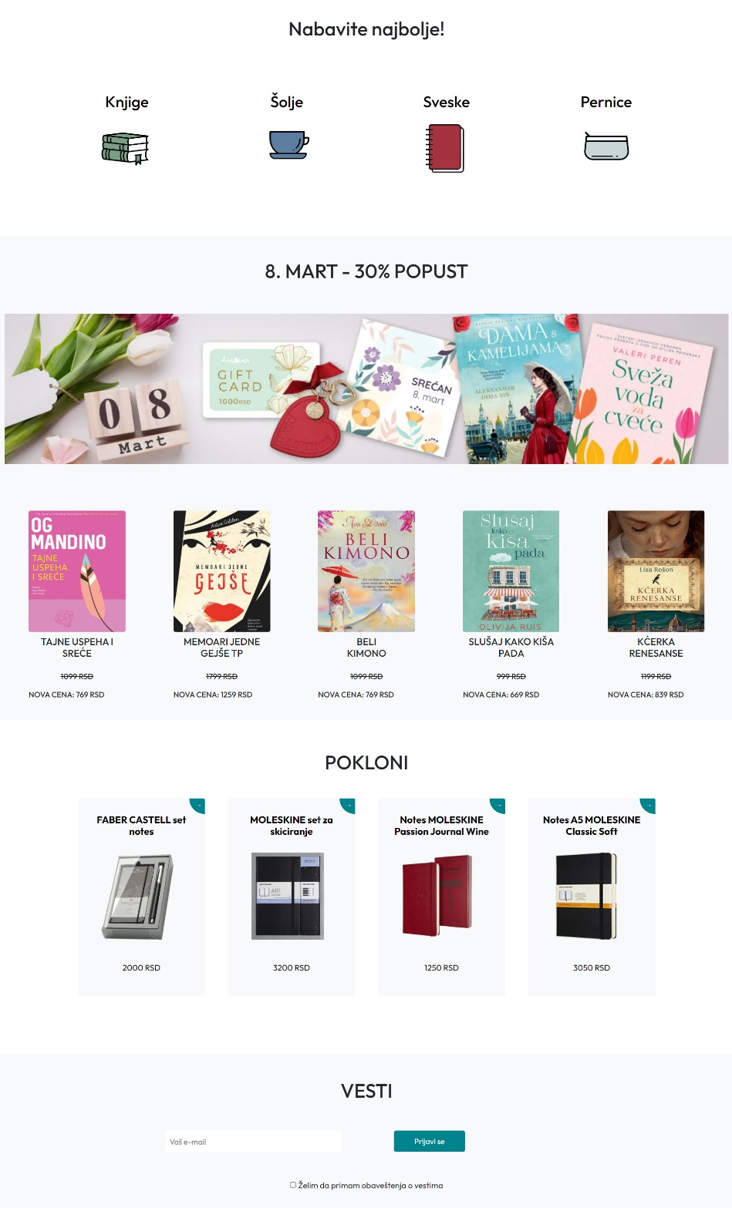



**index.html**

Navigacioni meni ispisan dinamički čitajući podatke iz JSON fajla meni.json putem AJAX-a.

Putem JavaScript dinamičkog ispisa, odrađena sekcija „Nabavite najbolje“.

Ista tehnika korišćena za ispis 5 knjiga u sekciji za akciju povodom 8. marta i na kraju za sekciju sa izlistanih par primera poklona koji se može kupiti u knjižari.

Klikom na dugme “Prijavi se”, se validira mejl koji je unet od strane korisnika, na osnovu definisanog regularnog izraza. Ukoliko je mejl validan i poklapa se sa izrazom, prikazuje se poruka “Uspešno ste prosledili mejl!”, u suprotnom “Mejl mora početi slovom i sadržati '@'!”.

Takođe dodat je i checkbox kojim korisnik određuje da li želi da prima obaveštenja koja se šalju ili ne.

Na kraju svake stranice, postoji identičan futer, koji sadrži osnovne kontakt informacije tipa telefon i mejl knjižare, tu su i linkovi koji vode do sitemap-a i dokumentacije, a poslednji blok je popunjem kratkim tekstom.

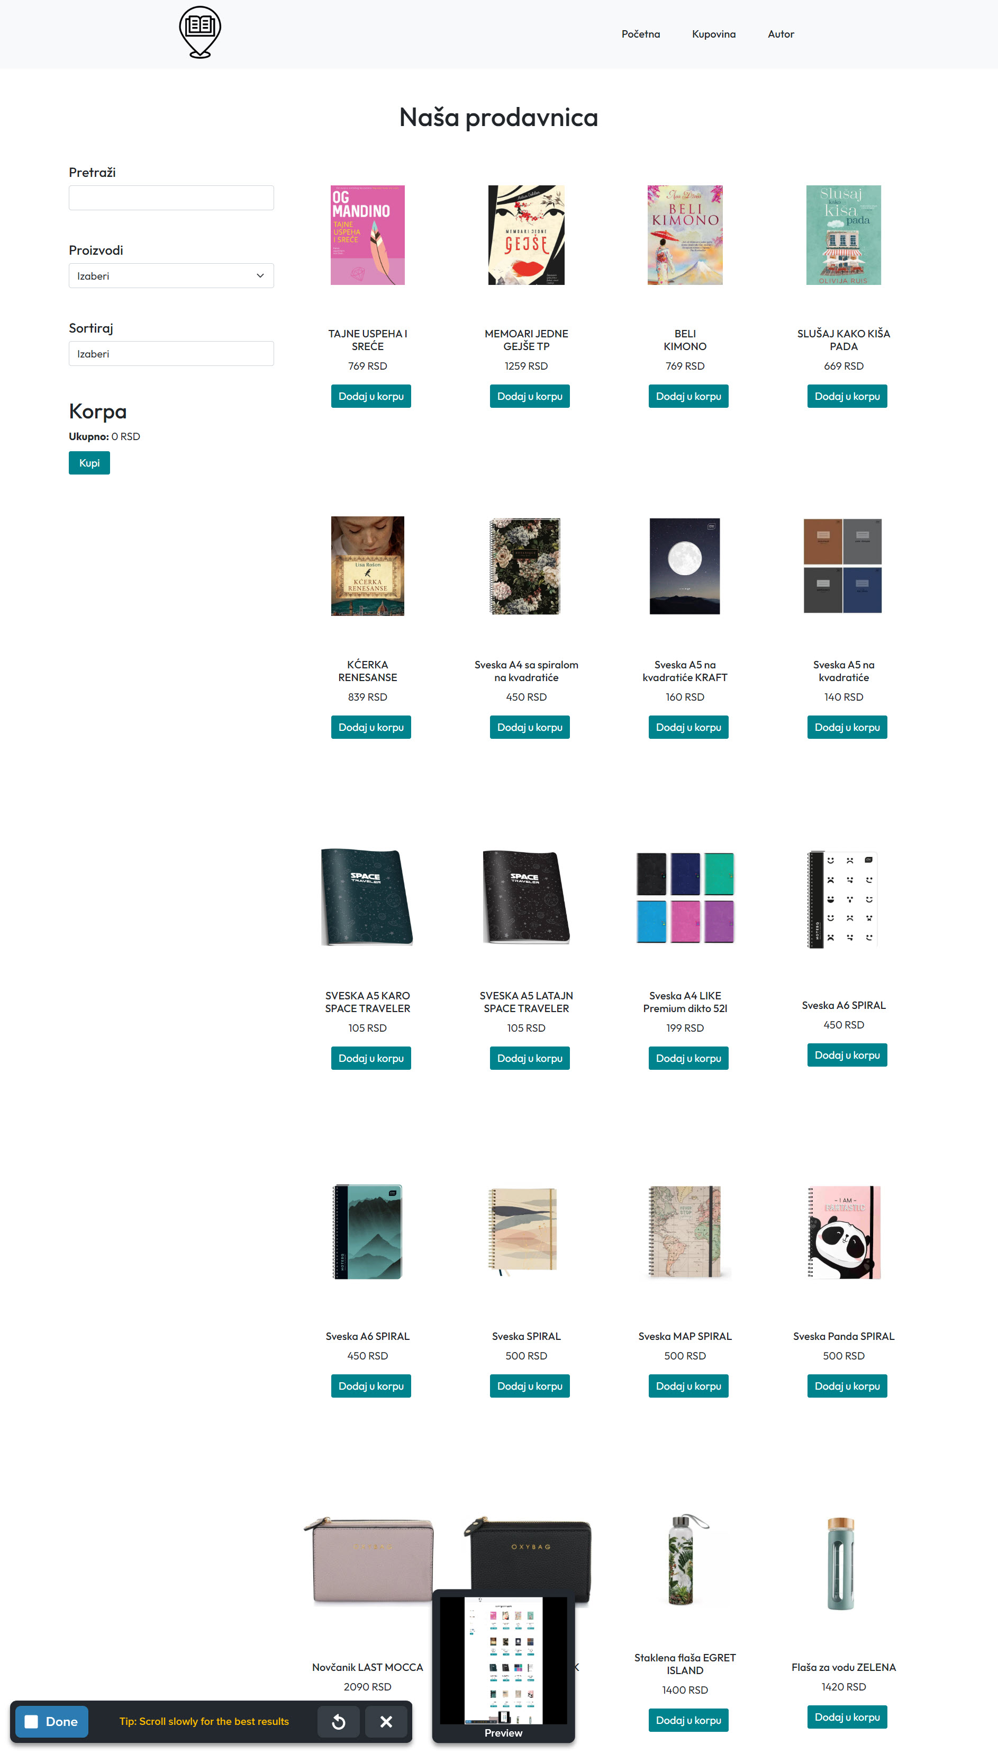

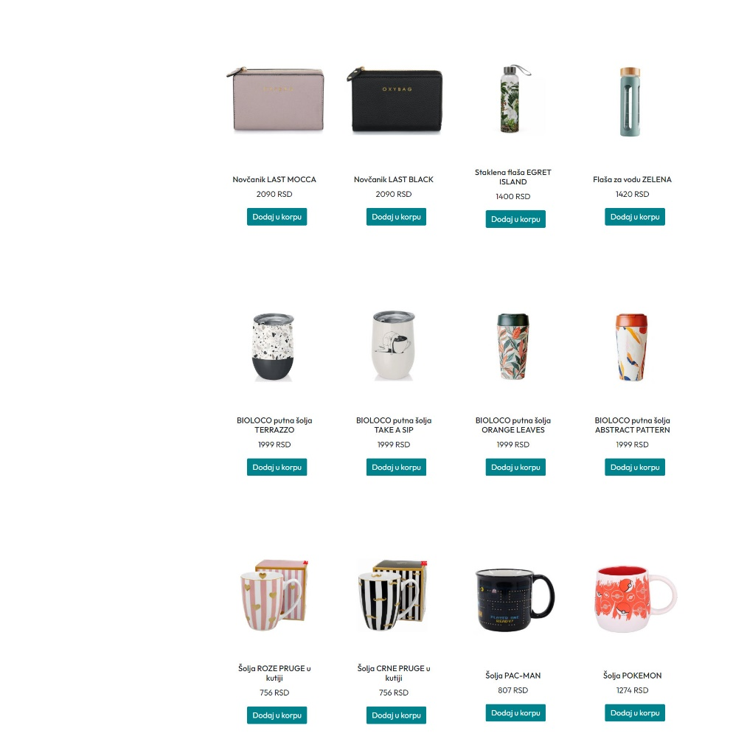

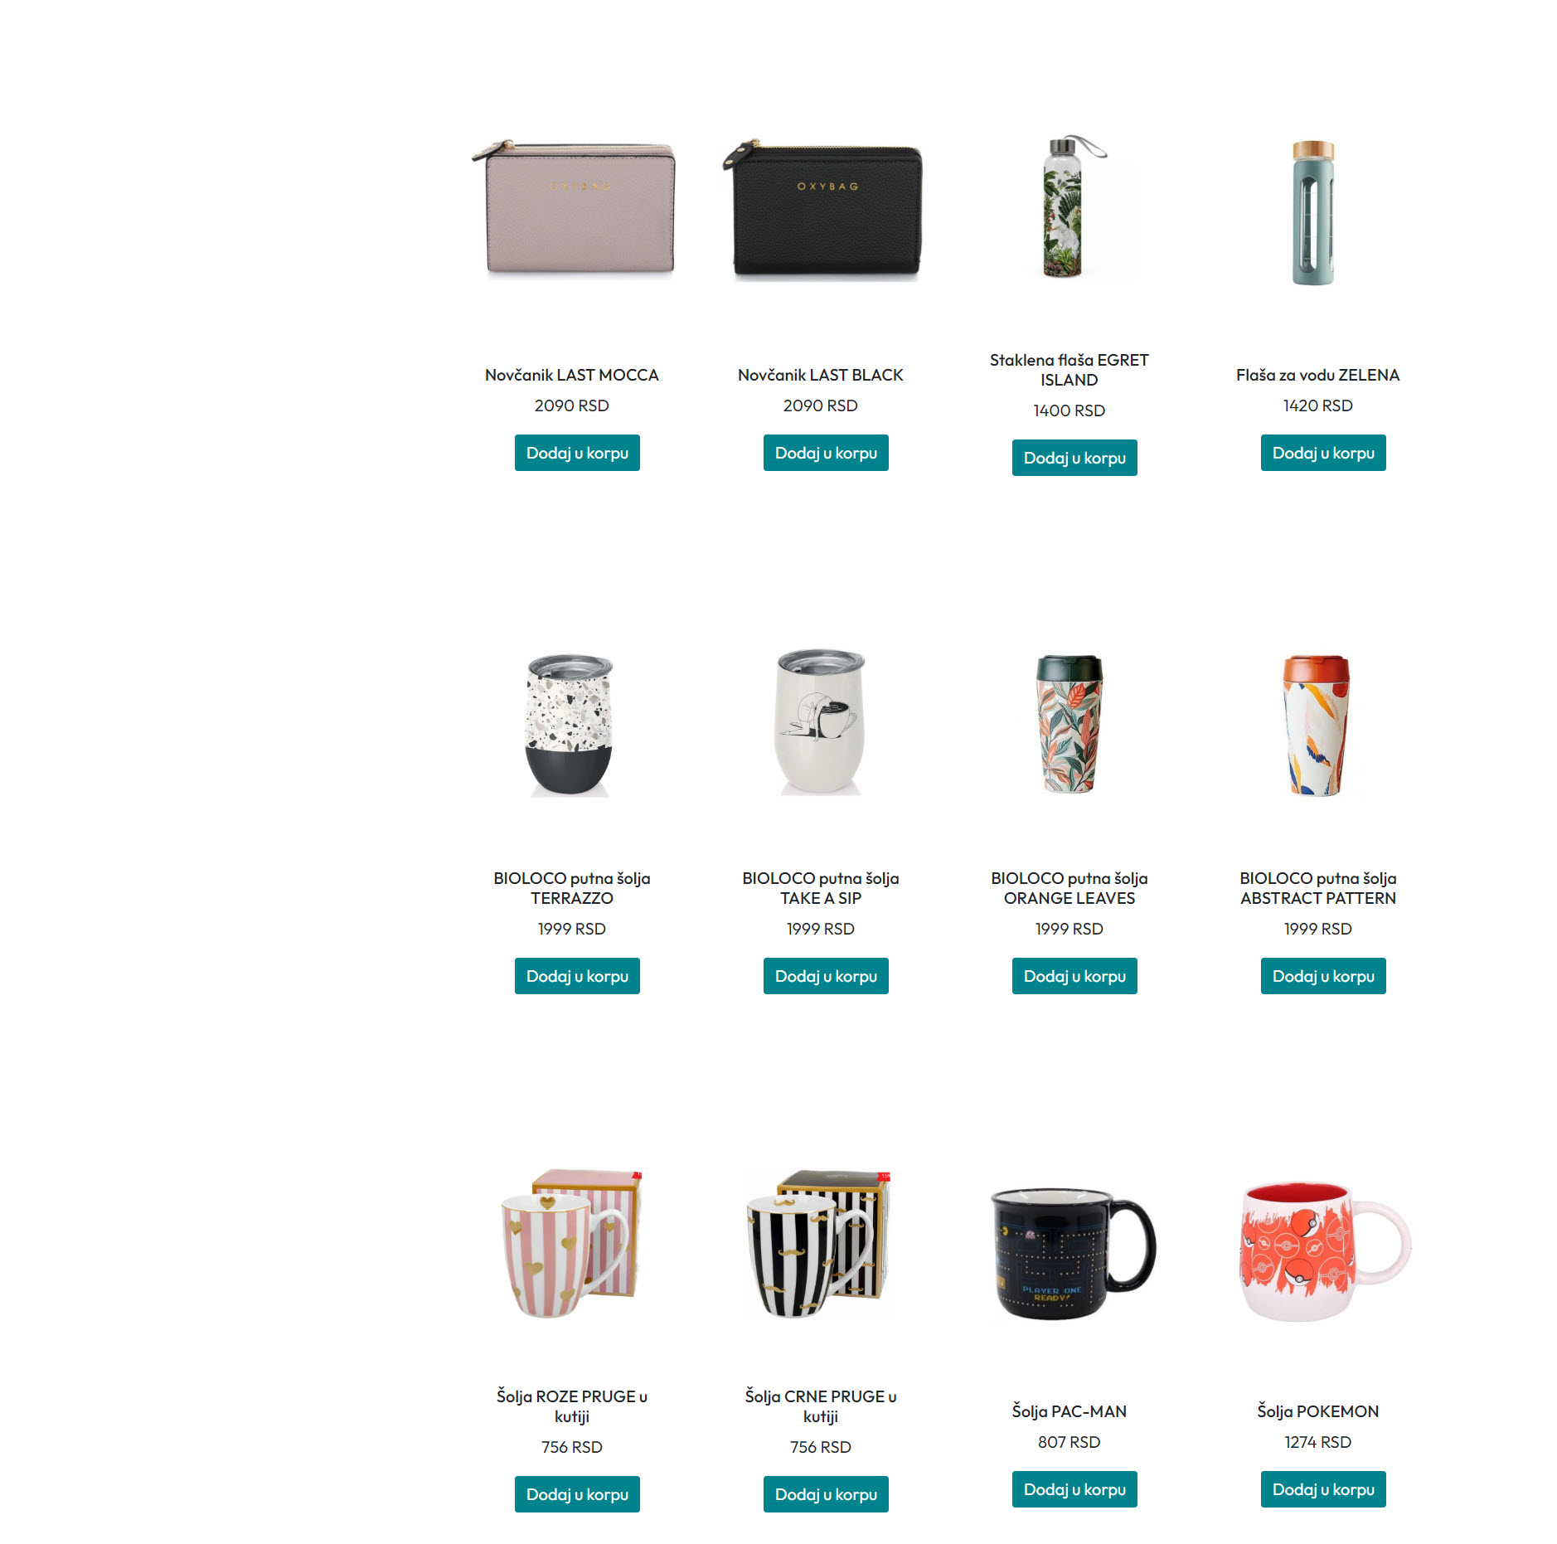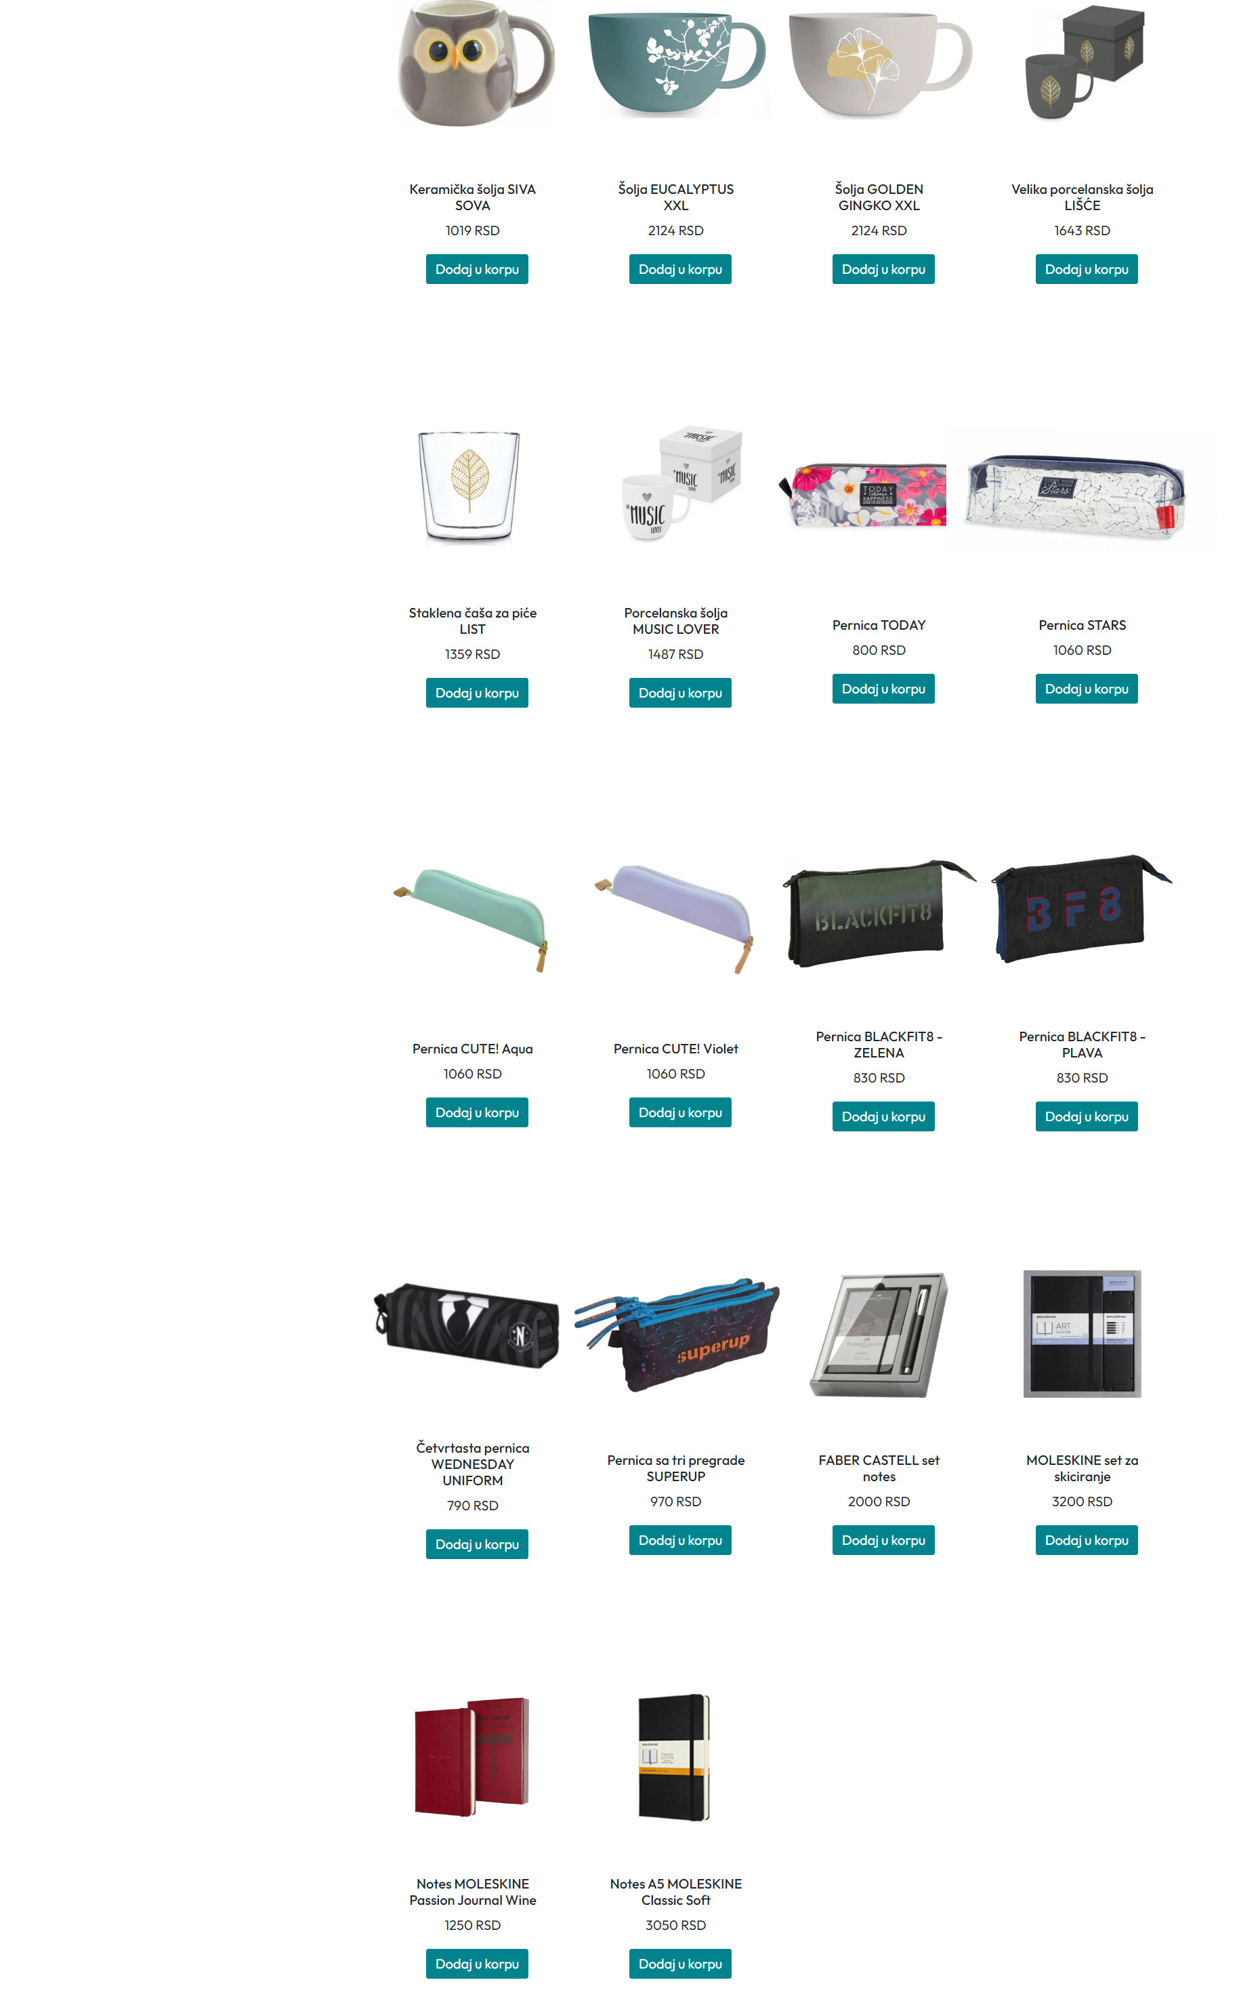

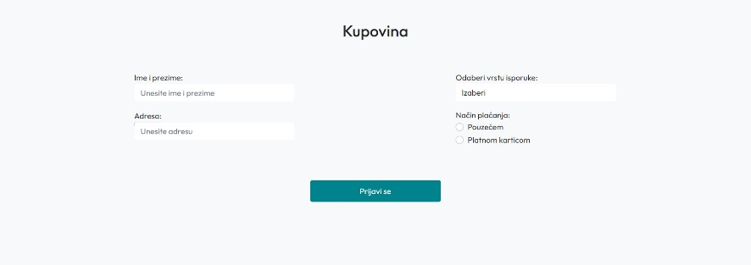



**kupovina.html**

Na ovoj stranici se nalaze svi proizvodi, dinamički ispisani pomoću AJAX-a, JSON-a i JavaScript-a. Pojedinačan proizvod prikazan je u manjem divu koji sadrži sliku proizvoda, kao i naziv i cenu, naravno podaci uvezeni AJAX-om. Dinamičko ispisivanje omogućava da se podaci menjaju od proizvoda do proizvoda, naravno i da se svaki pojedinačno ispiše i prikaže na stranici.

Na samom početku stranice, sa leve strane, postoji par inputa. Svaki od njih ima svoju funkciju. Pomoću prvog inputa, korisnik može u textbox da upiše ono što ga interesuje, a potom će se prikazati svi proizvodi koji sadrže identične karaktere. Nakon toga dodata je dropdown lista, dinamički putem AJAX-a i JSON-a, koja izlistava sve vrste, tj. kategorije proizvoda. Oni mogu biti: knjige, sveske, pernice, pokloni, šolje, prenosive šolje i novčanici. Po odabiru kategorije, vrši se filtriranje, koje omogućava prikaz samo proizvoda odgovarajuće kategorije.

Sledeći input je takođe dropdown lista, koja se odnosi na sortiranje. Postoje mogućnosti sortiranja po ceni, rastuće ili opadajuće, pa tako i po nazivu.

Svi input-i rade ukombinovano.

Za kraj, dodata je korpa. Po kliku na taster ispod prikaza proizvoda, na kom piše “Dodaj u korpu”, isti proizvod se ispisuje u div-u gde je korpa. Dobijamo prikaz slike, naslova i cene proizvoda, kao i taster “Ukloni”. Takođe, kako se proizvod doda u korpu, dodata je funkcionalost

koja obračunava ukupnu cenu proizvoda iz korpe. Moguće je odabrati količinu proizvoda. Na primer: doda se knjiga u korpu, ali korisnik želi da poruči dve iste knjige. U korpi vidimo ispis samo jednom, ali pomoću inputa, postoji opcija za odabir količine. Ukoliko korisnik dva puta pokuša da klikne isti “Dodaj u korpu” taster, prijaviće se greška koja ukazuje na to da je proizvod već dodat. Dakle, dovoljno je jednom dodati proizvod u korpu, pa po želji, menjati u input-u željenu količinu.

Pritiskom taster “Kupi”, korisniku se ispisuje poruka o uspešnoj kupovini. Po kliku na ovo dugme, korisniku se prikaže deo sa formom za kupovinu.

Takođe postoji mogućnost uklanjanja proizvoda iz korpe, klikom na dugme “Ukloni”.

Na kraju stranice postoji forma za kupovinu, odnosno za informacije potrebne za isporuku.

Za svaki input postoji regularni izraz i validacija. Za svaku grešku se ispisuje poruka, kao i ukoliko je sve u redu.

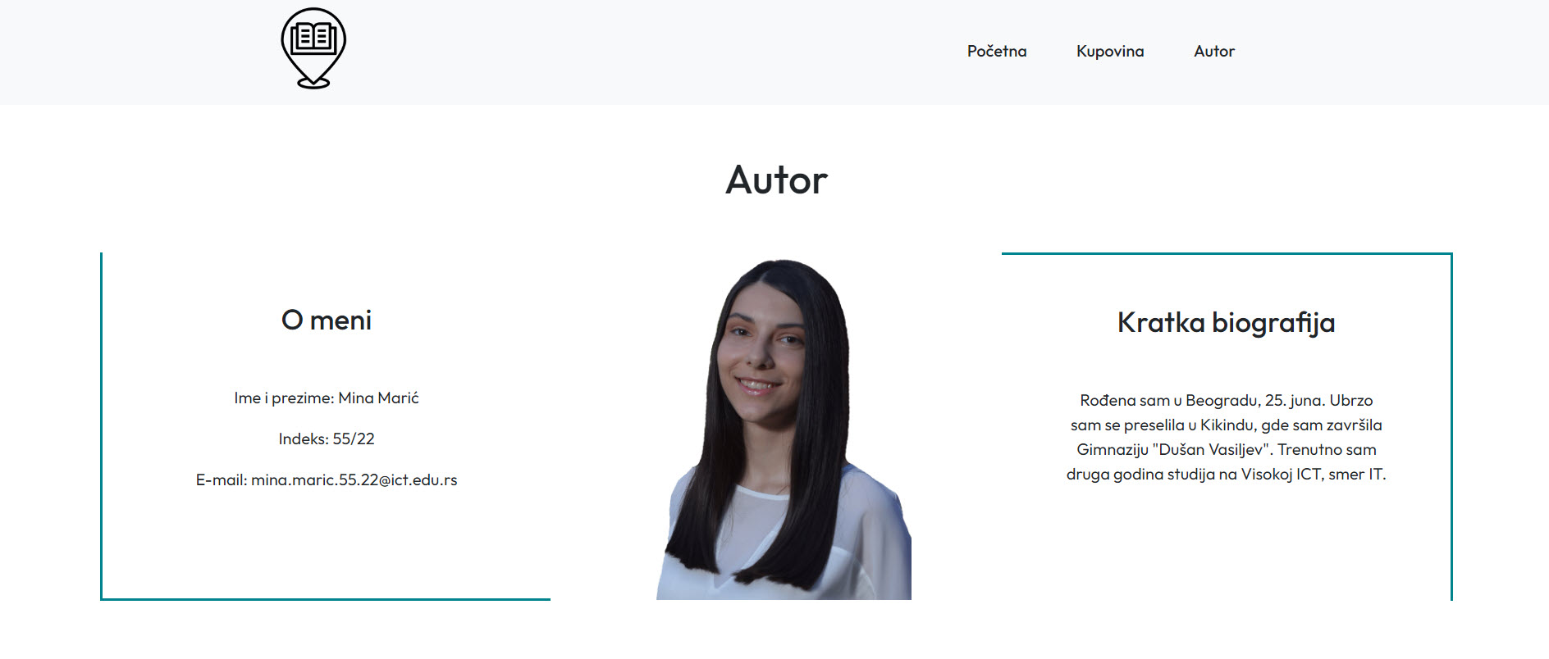

**autor.html**

Najkraća stranica, o autoru, koja sadrži osnovne informacije o autoru sajta, kao što su slika, broj indeksa, datum rođenja, email adresa i slično. Ovde nije korišćena nijedna zahtevnija tehnika. Navigacija je ispisana kao i u index.html i kupovina.html, dinamički AJAX-om i JSON-om, ostatak je čist HTML i CSS.

**Sitemap - kod**

<urlset xmlns="http://www.sitemaps.org/schemas/sitemap/0.9"

xmlns:xsi="http://www.w3.org/2001/XMLSchema-instance"

xsi:schemaLocation="http://www.sitemaps.org/schemas/sitemap/0.9 http://www.sitemaps.org/schemas/sitemap/0.9/sitemap.xsd">

<!--  created with Free Online Sitemap Generator www.xml-sitemaps.com  -->

<url>

<loc>https://maricmina.github.io/mixmart/index.html</loc>

<lastmod>2023-12-09T12:52:20+00:00</lastmod>

<priority>1.00</priority>

</url>

<url>

<loc>https://maricmina.github.io/mixmart/kupovina.html</loc>

<lastmod>2023-12-09T12:52:20+00:00</lastmod>

<priority>0.80</priority>

</url>

<url>

<loc>https://maricmina.github.io/mixmart/author.html</loc>

<lastmod>2023-12-09T12:52:20+00:00</lastmod>

<priority>0.60</priority>

</url>

</urlset>

**index.html – kod**

<!DOCTYPE html>

<html lang="en">

<head>

    <meta charset="UTF-8" />

    <meta http-equiv="X-UA-Compatible" content="IE=edge" />

    <meta name="viewport" content="width=device-width, initial-scale=1.0" />

    <meta name="author" content="mailto:mina.maric.55.22@ict.edu.rs" />

    <meta name="keywords" content="Knjižara, Sveske, Pernice, Šolje, Punjači" />

    <meta name="description" content='Knjižara "MixMart", mesto gde možete pronaći najlepše, ali ujedno i najkorisnije poklone. Naravno, sve to uz raznovrsnu školsku opremu i mnoge praktične sitnice.' />

    <link rel="stylesheet" href="assets/css/style.css" type="text/css" />

    <link rel="stylesheet" href="assets/css/responsive.css" type="text/css"/>

    <link href="https://cdn.jsdelivr.net/npm/bootstrap@5.0.2/dist/css/bootstrap.min.css" rel="stylesheet" integrity="sha384-EVSTQN3/azprG1Anm3QDgpJLIm9Nao0Yz1ztcQTwFspd3yD65VohhpuuCOmLASjC" crossorigin="anonymous" />

    <link rel="preconnect" href="https://fonts.googleapis.com">

    <link rel="preconnect" href="https://fonts.gstatic.com" crossorigin>

    <link href="https://fonts.googleapis.com/css2?family=Outfit:wght@100..900&display=swap" rel="stylesheet">

    <link rel="shortcut icon" href="assets/img/ikonica-6.png" />

    <title>Knjižara "MixMart"</title>

</head>

<body>

    <header class="d-flex justify-content-around lign-items-center bg-light py-2" id="nav_header">

        <a href="index.html"><img class="navbar-brand" href="index.html" src="assets/img/ikonica.png" id="nav-slika"></img></a>

        <nav class="navbar navbar-expand-lg navbar-light bg-light" id="meni">

            <div class="container-fluid">

              <button class="navbar-toggler" type="button" data-bs-toggle="collapse" data-bs-target="#navbarSupportedContent" aria-controls="navbarSupportedContent" aria-expanded="false" aria-label="Toggle navigation">

                <span class="navbar-toggler-icon"></span>

              </button>

              <div class="collapse navbar-collapse" id="navbarSupportedContent">

                <ul class="navbar-nav me-auto mb-2 mb-lg-0" id="meniispis">

                </ul>

              </div>

            </div>

          </nav>

    </header>

    <main>

        <section id="section">

            <div class="container-fluid">

                <div class="row">

                    <h1 class="text-center">Knjižara "MixMart"</h1>

                </div>

            </div>

        </section>

        <section id="section1">

            <div class="container">

                <h1 class="text-center mt-5">Nabavite najbolje!</h1>

                <div class="row d-flex justify-content-around my-5 align-items-center" id="prviBlok">

                </div>

            </div>

        </section>

        <section id="section2" class="my-5 bg-light">

            <div class="container-fluid">

                <div class="row d-flex justify-content-around my-5 align-items-center">

                    <h1 class="text-center my-5 pb-3"> 8. MART - 30% POPUST </h1>

                    <a href="kupovina.html" class="atag"><img src="assets/img/8mart.png" alt="8-mart-knjige" /></a>

                    <div id="knjige-8mart" class="d-flex justify-content-around my-5 align-items-center">

                    </div>

                </div>

            </div>

        </section>

        <section id="section3">

            <div class="container">

                <h1 class="text-center">POKLONI</h1>

                <div class="row d-flex justify-content-around align-items-center" id="pokloni">

                </div>

            </div>

        </section>

        <section id="section4">

            <div class="container-fluid">

                <h1 class="text-center my-5 pb-3">VESTI</h1>

                <div class="row" id="vesti">

                        <div id="inputDiv" class="col-6">

                            <input class="borderClass" type="text" id="mejl" class="form-control" placeholder="   Vaš e-mail"/>

                        </div>

                        <div class="col-6 text-center">

                            <input type="button" value="Prijavi se" id="taster" onclick="validacijaMejl()"/>

                        </div>

                        <div id="cBox">

                            <input type="checkbox"> Želim da primam obaveštenja o vestima

                        </div>

                        <div id="spanDiv" class="my-5 text-center">

                            <span class="my-4" id="span"></span>

                        </div>

                    </div>

                </div>

            </div>

        </section>

    </main>

    <footer>

        <div class="container">

            <div class="row  d-flex justify-content-center align-items-center py-5">

                <div class="col-xl-4 col-md-8 mb-5">

                    <div id="find_us" class="my-2 px-5 text-center">

                        <h4 class="text-light">PRONAĐITE NAS</h4>

                        <p class="text-light">Telefon: +11 30 1246789</p>

                        <p class="text-light">E-mail: m.mart@gmail.com</p>

                    </div>

                </div>

                <div class="col-xl-4 col-md-8 mb-5">

                    <div id="linkovi" class="my-2 px-5 text-center">

                        <h4 class="text-light">OSTALI LINKOVI</h4>

                        <a href="sitemap.xml" target="_blank"><p>Sitemap</p></a>

                        <a href="Dokumentacija.pdf"><p>Dokumentacija</p></a>

                    </div>

                </div>

                <div class="col-xl-4 col-md-8 mb-5">

                    <div id="enjoy" class="my-2 px-5 text-center">

                        <h4 class="text-light">UŽIVAJTE</h4>

                        <p class="text-light"> S obzirom na naš širok izbor, sigurno ćete pronaći baš ono što ste poželeli. Uživajte u kupovini i kvalitetu proizvoda! </p>

                    </div>

                </div>

                <p class="text-light text-center" id="copy"> MixMart &copy; 2025 | All rights reserved </p>

            </div>

        </div>

    </footer>

    <script src="assets/jQuery/jquery-3.7.1.js"></script>

    <script src="https://cdn.jsdelivr.net/npm/bootstrap@5.0.2/dist/js/bootstrap.bundle.min.js" integrity="sha384-MrcW6ZMFYlzcLA8Nl+NtUVF0sA7MsXsP1UyJoMp4YLEuNSfAP+JcXn/tWtIaxVXM" crossorigin="anonymous"></script>

    <script src="assets/js/pocetna.js"></script>

</body>

</html>

**kupovina.html – kod**

<!DOCTYPE html>

<html lang="en">

<head>

    <meta charset="UTF-8" />

    <meta http-equiv="X-UA-Compatible" content="IE=edge" />

    <meta name="viewport" content="width=device-width, initial-scale=1.0" />

    <meta name="author" content="mailto:mina.maric.55.22@ict.edu.rs" />

    <meta name="keywords" content="Knjižara, Sveske, Pernice, Šolje, Punjači" />

    <meta name="description" content='Kupite, poručite i razgledajte naš širok asortiman proizvoda.' />

    <link rel="stylesheet" href="assets/css/style.css" type="text/css" />

    <link rel="stylesheet" href="assets/css/responsive.css" type="text/css"/>

    <link href="https://cdn.jsdelivr.net/npm/bootstrap@5.0.2/dist/css/bootstrap.min.css" rel="stylesheet" integrity="sha384-EVSTQN3/azprG1Anm3QDgpJLIm9Nao0Yz1ztcQTwFspd3yD65VohhpuuCOmLASjC" crossorigin="anonymous" />

    <link rel="preconnect" href="https://fonts.googleapis.com">

    <link rel="preconnect" href="https://fonts.gstatic.com" crossorigin>

    <link href="https://fonts.googleapis.com/css2?family=Outfit:wght@100..900&display=swap" rel="stylesheet">

    <link rel="shortcut icon" href="assets/img/ikonica-6.png" />

    <title>Knjižara "MixMart"</title>

</head>

<body>

    <header class="d-flex justify-content-around lign-items-center bg-light py-2">

        <a href="index.html"><img class="navbar-brand" href="index.html" src="assets/img/ikonica.png" id="nav-slika"></img></a>

        <nav class="navbar navbar-expand-lg navbar-light bg-light" id="meni">

            <div class="container-fluid">

              <button class="navbar-toggler" type="button" data-bs-toggle="collapse" data-bs-target="#navbarSupportedContent" aria-controls="navbarSupportedContent" aria-expanded="false" aria-label="Toggle navigation">

                <span class="navbar-toggler-icon"></span>

              </button>

              <div class="collapse navbar-collapse" id="navbarSupportedContent">

                <ul class="navbar-nav me-auto mb-2 mb-lg-0" id="meniispis">

                </ul>

              </div>

            </div>

          </nav>

    </header>

    <main>

        <section>

            <div class="container">

                <div class="row" id="prodavnica">

                    <h1 class="text-center my-5">Naša prodavnica</h1>

                    <div class="col-3">

                        <div class="form-group">

                            <h5>Pretraži</h5>

                            <input type="search" class="form-control" id="inputZaFunkciju"/>

                            <h5 class="mt-5">Kategorije</h5>

                            <div id="proizvodi"></div>

                            <h5 class="mt-5">Sortiraj</h5>

                            <select name="sort" id="sort" class="form-control">

                                <option value="0">Izaberi</option>

                                <option value="cenaAsc">Ceni - rastuće</option>

                                <option value="cenaDesc">Ceni - opadajuće</option>

                                <option value="nazivAsc">Nazivu - rastuće</option>

                                <option value="nazivDesc">Nazivu - opadajuće</option>

                            </select>

                        </div>

                        <h2 class="section-header mt-5">Korpa</h2>

                        <div class="cart-row">

                            <span class="cart-price cart-header cart-column"></span>

                            <span class="cart-quantity cart-header cart-column"></span>

                        </div>

                        <div class="cart-items">

                        </div>

                        <div class="cart-total">

                            <strong class="cart-total-title">Ukupno:</strong>

                            <span class="cart-total-price">0 RSD</span>

                        </div>

                        <button class="btn-purchase" type="button" id="btn"><a href="#section5">Kupi</a></button>

                        <span id="spanKorpa"></span>

                    </div>

                    <div class="col-9 d-flex shop-items" id="sviProizvodi"></div>

                    <div id="paginacija"></div>

                    <div id="cart-sum"></div>

                </div>

            </div>

        </section>

        <section id="section5">

            <div class="container">

                <div class="row " id="prijava">

                    <h2 class="text-center my-5">Kupovina</h2>

                    <form class="d-flex justify-content-center">

                        <div id="prvaKolona" class="col-xl-6">

                            <div class="form-group">

                                <label for="ime">Ime i prezime:</label>

                                <input type="text" class="form-control borderClass" id="ime" placeholder="Unesite ime i prezime">

                            </div>

                            <div class="form-group mt-3">

                                <label for="adresa">Adresa:</label>

                                <input type="text" class="form-control borderClass" id="adresa" placeholder="Unesite adresu">

                            </div>

                            <div class="form-group mt-3">

                                <label for="email">Email:</label>

                                <input type="text" class="form-control borderClass" id="email" placeholder="Unesite email">

                            </div>

                        </div>

                        <div id="drugaKolona" class="col-xl-6">

                            <div class="form-group">

                                <label for="vrstaIsporuke">Odaberi vrstu isporuke:</label>

                                    <select class="form-control" id="vrstaIsporuke">

                                        <option value="0">Izaberi</option>

                                        <option value="1">Brza pošta</option>

                                        <option value="2">Obična isporuka</option>

                                    </select>

                            </div>

                            <div class="form-group mt-2">

                                <label>Način plaćanja:</label>

                                <div class="form-check">

                                    <input class="form-check-input" type="radio" name="pol" id="pouzece" value="muski">

                                    <label class="form-check-label" for="pouzece">Pouzećem</label>

                                </div>

                                <div class="form-check">

                                    <input class="form-check-input" type="radio" name="pol" id="kartica" value="zenski">

                                    <label class="form-check-label" for="kartica">Platnom karticom</label>

                                </div>

                            </div>

                            <div class="form-group mt-3">

                                <label name="brojKartice">Broj kartice:</label>

                                <input type="text" class="form-control borderClass" id="brojKartice" placeholder="xxxx xxxx xxxx xxxx" />

                            </div>

                        </div>

                    </form>

                    <span id="pretplataSpan" class="mt-2 text-center"></span>

                    <button type="submit" id="prijaviSe" onclick="validacijaForma()">Prijavi se</button>

                </div>

            </div>

        </section>

    </main>

    <footer id="futer">

        <div class="container">

            <div class="row  d-flex justify-content-center align-items-center py-5">

                <div class="col-xl-4 col-md-8 mb-5">

                    <div id="find_us" class="my-2 px-5 text-center">

                        <h4 class="text-light">PRONAĐITE NAS</h4>

                        <p class="text-light">Telefon: +11 30 1246789</p>

                        <p class="text-light">E-mail: m.mart@gmail.com</p>

                    </div>

                </div>

                <div class="col-xl-4 col-md-8 mb-5">

                    <div id="linkovi" class="my-2 px-5 text-center">

                        <h4 class="text-light">OSTALI LINKOVI</h4>

                        <a href="sitemap.xml" target="_blank"><p>Sitemap</p></a>

                        <a href="Dokumentacija.pdf"><p>Dokumentacija</p></a>

                    </div>

                </div>

                <div class="col-xl-4 col-md-8 mb-5">

                    <div id="enjoy" class="my-2 px-5 text-center">

                        <h4 class="text-light">UŽIVAJTE</h4>

                        <p class="text-light"> S obzirom na naš širok izbor, sigurno ćete pronaći baš ono što ste poželeli. Uživajte u kupovini i kvalitetu proizvoda! </p>

                    </div>

                </div>

                <p class="text-light text-center" id="copy"> MixMart &copy; 2025 | All rights reserved </p>

            </div>

        </div>

    </footer>

    <script src="assets/jQuery/jquery-3.7.1.js"></script>

    <script src="https://cdn.jsdelivr.net/npm/bootstrap@5.0.2/dist/js/bootstrap.bundle.min.js" integrity="sha384-MrcW6ZMFYlzcLA8Nl+NtUVF0sA7MsXsP1UyJoMp4YLEuNSfAP+JcXn/tWtIaxVXM" crossorigin="anonymous"></script>

    <script src="assets/js/kupovina.js"></script>

    <script src="assets/js/korpa.js"></script>

</body>

</html>

**autor.html – kod**

<!DOCTYPE html>

<html lang="en">

<head>

    <meta charset="UTF-8" />

    <meta http-equiv="X-UA-Compatible" content="IE=edge" />

    <meta name="viewport" content="width=device-width, initial-scale=1.0" />

    <meta name="author" content="mailto:mina.maric.55.22@ict.edu.rs" />

    <meta name="keywords" content="Autor, O autoru, Kontakt" />

    <meta name="description" content='Saznajte više o autoru sajta Knjižara "MixMart". ' />

    <link rel="stylesheet" href="assets/css/style.css" type="text/css" />

    <link rel="stylesheet" href="assets/css/responsive.css" type="text/css"/>

    <link href="https://cdn.jsdelivr.net/npm/bootstrap@5.0.2/dist/css/bootstrap.min.css" rel="stylesheet" integrity="sha384-EVSTQN3/azprG1Anm3QDgpJLIm9Nao0Yz1ztcQTwFspd3yD65VohhpuuCOmLASjC" crossorigin="anonymous" />

    <link rel="preconnect" href="https://fonts.googleapis.com">

    <link rel="preconnect" href="https://fonts.gstatic.com" crossorigin>

    <link href="https://fonts.googleapis.com/css2?family=Outfit:wght@100..900&display=swap" rel="stylesheet">

    <link rel="shortcut icon" href="assets/img/ikonica-6.png" />

    <title>Knjižara "MixMart"</title>

</head>

<body>

    <header class="d-flex justify-content-around lign-items-center bg-light py-2">

        <a href="index.html"><img class="navbar-brand" href="index.html" src="assets/img/ikonica.png" id="nav-slika"></img></a>

        <nav class="navbar navbar-expand-lg navbar-light bg-light" id="meni">

            <div class="container-fluid">

              <button class="navbar-toggler" type="button" data-bs-toggle="collapse" data-bs-target="#navbarSupportedContent" aria-controls="navbarSupportedContent" aria-expanded="false" aria-label="Toggle navigation">

                <span class="navbar-toggler-icon"></span>

              </button>

              <div class="collapse navbar-collapse" id="navbarSupportedContent">

                <ul class="navbar-nav me-auto mb-2 mb-lg-0" id="meniispis">

                </ul>

              </div>

            </div>

          </nav>

    </header>

    <main>

        <section id="autor">

            <div class="container">

                <div class="row">

                    <div class="col-md-12">

                        <h1 class="text-center my-5">Autor</h1>

                    </div>

                    <div id="tekst" class="col-md-4">

                        <h3 class="text-center my-5">O meni</h3>

                        <p class="text-center"><span>Ime i prezime:</span> Mina Marić</p>

                        <p class="text-center"><span>Indeks:</span> 55/22</p>

                        <p class="text-center"><span>E-mail:</span> mina.maric.55.22@ict.edu.rs</p>

                    </div>

                    <div id="slika" class="col-md-4 mb-5">

                        <img src="assets/img/ja.gif" alt="My photo" />

                    </div>

                    <div id="biografija" class="col-md-4">

                        <h3 class="text-center my-5">Kratka biografija</h3>

                        <p class="text-center d-flex justify-content-center px-5 ">

                            Rođena sam u Beogradu, 25. juna. Ubrzo sam se preselila u Kikindu, gde sam završila Gimnaziju "Dušan Vasiljev". Trenutno sam druga godina studija na Visokoj ICT, smer IT.

                        </p>

                    </div>

                </div>

            </div>

        </section>

    </main>

    <footer>

        <div class="container">

            <div class="row  d-flex justify-content-center align-items-center py-5">

                <div class="col-xl-4 col-md-8 mb-5">

                    <div id="find_us" class="my-2 px-5 text-center">

                        <h4 class="text-light">PRONAĐITE NAS</h4>

                        <p class="text-light">Telefon: +11 30 1246789</p>

                        <p class="text-light">E-mail: m.mart@gmail.com</p>

                    </div>

                </div>

                <div class="col-xl-4 col-md-8 mb-5">

                    <div id="linkovi" class="my-2 px-5 text-center">

                        <h4 class="text-light">OSTALI LINKOVI</h4>

                        <a href="sitemap.xml" target="_blank"><p>Sitemap</p></a>

                        <a href="Dokumentacija.pdf"><p>Dokumentacija</p></a>

                    </div>

                </div>

                <div class="col-xl-4 col-md-8 mb-5">

                    <div id="enjoy" class="my-2 px-5 text-center">

                        <h4 class="text-light">UŽIVAJTE</h4>

                        <p class="text-light"> S obzirom na naš širok izbor, sigurno ćete pronaći baš ono što ste poželeli. Uživajte u kupovini i kvalitetu proizvoda! </p>

                    </div>

                </div>

                <p class="text-light text-center" id="copy"> MixMart &copy; 2025 | All rights reserved </p>

            </div>

        </div>

    </footer>

    <script src="assets/jQuery/jquery-3.7.1.js"></script>

    <script src="https://cdn.jsdelivr.net/npm/bootstrap@5.0.2/dist/js/bootstrap.bundle.min.js" integrity="sha384-MrcW6ZMFYlzcLA8Nl+NtUVF0sA7MsXsP1UyJoMp4YLEuNSfAP+JcXn/tWtIaxVXM" crossorigin="anonymous"></script>

    <script src="assets/js/pocetna.js"></script>

</body>

</html>

**JavaScript za index.html**

window.onload = function(){

    function AjaxCallBack(url, result) {

        $.ajax({

            url: url,

            dataType: "json",

            method: "get",

            success: result,

            error: function (xhr) {

                console.error(`Error loading ${url}:`, xhr);

                alert("Došlo je do greške pri učitavanju podataka. Pokušajte ponovo.");

            }

        })

    }

    const putanja = "assets/data/";

    AjaxCallBack(putanja + "meni.json", function(result){

        ispisiMeni(result);

    })

    AjaxCallBack(putanja + "knjigeJSON.json", function(result){

        ispisiKnjige8Mart(result);

    })

    AjaxCallBack(putanja + "pokloni.json", function(result){

        ispisPokloni(result);

    })

}

function ispisiMeni(nizMeni) {

    let sadrzajZaIspis = "";

    for(let meni of nizMeni) {

        sadrzajZaIspis += `<li class="nav-item mx-3">

        <a class="nav-link text-dark hover" href="${meni.href}"><p>${meni.text}</p></a>

      </li>`;

    }

    $("#meniispis").html(sadrzajZaIspis);

}

var prviBlokNaslovi = ["Knjige", "Šolje", "Sveske", "Pernice"];

var prviBlokSlike = ["assets/img/ikonicaKnjiga2.png", "assets/img/ikonicaSolja1.png",  "assets/img/ikonicaSveska2.png", "assets/img/ikonicaPernica2.png"];

var prviBlokIspis = "";

for (var i = 0; i < prviBlokNaslovi.length; i++) {

    prviBlokIspis += `<div class="col-xl-3 py-4">

                        <a class="card2" href="kupovina.html">

                            <div>

                                <h2 class="text-center">${prviBlokNaslovi[i]}</h2>

                                <img class="prviBlokImg" src="${prviBlokSlike[i]}" alt="${prviBlokNaslovi[i]}" />

                            </div>

                        </a>

                    </div>`;

}

document.getElementById("prviBlok").innerHTML = prviBlokIspis;

function ispisiKnjige8Mart(nizKnjige8Mart) {

    let sadrzajZaIspis = "";

    for(let knjiga of nizKnjige8Mart) {

        sadrzajZaIspis += `<div class="col-sm-3 mt-5 knjige">

                                <a class="card2" href="kupovina.html"><img src="${knjiga.src}" alt="${knjiga.naziv}" /><a>

                                <h5 class="text-center mt-2">${knjiga.naziv}</h5>

                                <p class="text-center mt-4"><del>${knjiga.cena.staraCena}</del></p>

                                <h6 class="text-center">NOVA CENA: ${knjiga.cena.cenaSaSajta}</h6>

                            </div>`;

    }

    $("#knjige-8mart").html(sadrzajZaIspis);

}

function ispisPokloni(pokloni) {

    var sadrzajZaIspisPoklona = "";

    for(let poklon of pokloni) {

        sadrzajZaIspisPoklona += `<div class="col-xl-3 col-md-6 d-flex justify-content-around align-items-center">

                                    <a class="card2" href="kupovina.html">

                                        <h3>${poklon.naziv}</h3>

                                            <img src="${poklon.src}" alt="${poklon.naziv}" class="mx-4 mt-4"/>

                                            <p class="small mt-5">${poklon.cena.cenaSaSajta}</p>

                                            <div class="go-corner" href="kupovina.html">

                                            <div class="go-arrow"> → </div>

                                        </div>

                                    </a>

                                </div>`

    }

    $("#pokloni").html(sadrzajZaIspisPoklona);

}

function validacijaMejl() {

    var mailRegEx = /^[a-zA-Z\d._]+@(gmail\.com|ict\.edu\.rs|yahoo\.com)$/;

    var mail = document.getElementById('mejl').value;

    if(mailRegEx.test(mail)) {

        document.getElementById('span').textContent = "Uspešno ste prosledili mejl!"

        document.getElementById('span').classList.add('ok');

        return true;

    }

    else {

        document.getElementById('span').textContent = "Mejl mora početi slovom i sadržati '@'!";

        document.getElementById('span').classList.remove('ok');

        document.getElementById('span').classList.add('err');

        return false; }}

**JavaScript za kupovina.html**

window.onload = function(){

    function AjaxCallBack(url, result) {

        $.ajax({

            url: url,

            dataType: "json",

            method: "get",

            success: result,

            error: function (xhr) {

                console.error(`Error loading ${url}:`, xhr);

                alert("Došlo je do greške pri učitavanju podataka. Pokušajte ponovo.");

            }

        })

    }

    const putanja = "assets/data/";

    AjaxCallBack(putanja + "meni.json", function(result){

        ispisiMeni(result);

    })

    AjaxCallBack(putanja + "proizvodi.json", function(result) {

        kreirajDDL(result);

    })

    let sviProizvodi = [];

    let jsonDataArray = [];

    function AjaxCallBackAll(url, result) {

        $.ajax({

            url: putanja + url,

            dataType: "json",

            method: "GET",

            success: result,

            error: function (xhr) {

                console.error(`Error loading ${url}:`, xhr);

            }

        });

    }

    const jsonUrls = [

        'knjige.json',

        'novcanici.json',

        'pokloni.json',

        'prenosiveSolje.json',

        'solje.json',

        'stilorke.json',

        'sveske.json'

    ];

    jsonUrls.forEach((url) => {

        AjaxCallBackAll(url, function (data) {

            jsonDataArray.push(data);

            if (jsonDataArray.length === jsonUrls.length) {

                sviProizvodi = jsonDataArray.flat();

                ispisSvihProizvoda(sviProizvodi);

                sacuvajLS("sviProizvodi", sviProizvodi);

            }

        });

    });

    $(document).on("change", "#ddlKat", promena);

    $(document).on("change", "#sort", promena);

    $(document).on("input", "#inputZaFunkciju", promena);

}

function sacuvajLS(ime, vrednost){

    localStorage.setItem(ime, JSON.stringify(vrednost));

}

function dohvatiIzLS(ime){

    return JSON.parse(localStorage.getItem(ime));

}

function promena() {

    let izabranaKategorija = $("#ddlKat").val();

    let proizvodi = dohvatiIzLS("sviProizvodi");

    if (izabranaKategorija === "0") {

        ispisSvihProizvoda(proizvodi);

    } else {

        let filtriraniProizvodi = filtrirajPoKategoriji(izabranaKategorija);

        ispisSvihProizvoda(filtriraniProizvodi);

    }

}

function ispisiMeni(nizMeni) {

    let sadrzajZaIspis = "";

    for(let meni of nizMeni) {

        sadrzajZaIspis += `<li class="nav-item mx-3">

        <a class="nav-link text-dark hover" href="${meni.href}"><p>${meni.text}</p></a>

      </li>`;

    }

    $("#meniispis").html(sadrzajZaIspis);

}

function kreirajDDL(proizvodi) {

    let ispis = `<div class="form-group">

                  <select class="form-select" id="ddlKat">

                    <option value="0">Izaberi</option>`;

    for (let proizvod of proizvodi) {

      ispis += `<option value="${proizvod.naziv}">${proizvod.naziv}</option>`;

    }

    ispis += `</select></div>`;

    $("#proizvodi").html(ispis);

}

function ispisSvihProizvoda(dataArray) {

    let ispisProizvoda = "";

    const sviProizvodi = dataArray.reduce((acc, kategorija) => acc.concat(kategorija), []);

    sacuvajLS("sviProizvodi", sviProizvodi);

    for(let p of sviProizvodi) {

            ispisProizvoda += `<div class="col-xl-3 d-flex justify-content-around align-items-center card2 shop-items">

                                    <div class="slikaDiv shop-item">

                                        <img class="shop-item-image" src="${p.src}" alt="${p.naziv}" />

                                    </div>

                                    <div id="tekstProizvoda" class="shop-item">

                                        <h6 class="text-center shop-item-title">${p.naziv}</h6>

                                        <p class="text-center shop-item-price">${p.cena.cenaSaSajta}</p>

                                        <button class="btn btn-primary shop-item-button" type="button">Dodaj u korpu</button>

                                    </div>

                                </div>`;

    }

    $("#sviProizvodi").html(ispisProizvoda);

}

let sviProizvodi = dohvatiIzLS("sviProizvodi");

function filtrirajPoKategoriji(kategorija) {

    return sviProizvodi.filter(function(proizvod) {

        return proizvod.kategorija === kategorija;

    });

}

$(document).on("change", "#ddlKat", function() {

    let izabranaKategorija = $(this).val();

    let filtriraniProizvodi = [];

    if (izabranaKategorija === "0") {

        ispisSvihProizvoda(sviProizvodi);

        sacuvajLS("filtriraniProizvodi", sviProizvodi);

    } else {

        filtriraniProizvodi = filtrirajPoKategoriji(izabranaKategorija);

        ispisSvihProizvoda(filtriraniProizvodi);

        sacuvajLS("filtriraniProizvodi", filtriraniProizvodi);

    }

    $("#sviProizvodi").addClass("klasaFilter");

    $("#prodavnica").addClass("klasaFilterProd");

    $("#prodavnica .col-3, .col-9").addClass("klasaFilterProd");

});

$("#inputZaFunkciju").on("input", function() {

    let unos = $(this).val().toLowerCase();

    let filtriraniProizvodi = dohvatiIzLS("sviProizvodi");

    if (!filtriraniProizvodi || filtriraniProizvodi.length === 0) {

        filtriraniProizvodi = sviProizvodi.filter(function(proizvod) {

            return proizvod.naziv.toLowerCase().includes(unos);

        });

    } else {

        filtriraniProizvodi = filtriraniProizvodi.filter(function(proizvod) {

            return proizvod.naziv.toLowerCase().includes(unos);

        });

    }

    ispisSvihProizvoda(filtriraniProizvodi);

});

function prikaziPoruku(poruka) {

    $("#sviProizvodi").html(`<h4 class="mt-4 mx-5">${poruka}</h4>`);

}

$(document).on("change", "#sort", function() {

    let proizvodiZaSortiranje = dohvatiIzLS("sviProizvodi");

    let tip = $("#sort").val();

    if (tip == "nazivAsc") {

        proizvodiZaSortiranje.sort((a, b) => a.naziv.localeCompare(b.naziv));

    }

    else if (tip == "nazivDesc") {

        proizvodiZaSortiranje.sort((a, b) => b.naziv.localeCompare(a.naziv));

    }

    else if (tip == "cenaAsc") {

        proizvodiZaSortiranje.sort((a, b) => parseFloat(a.cena.cenaSaSajta) - parseFloat(b.cena.cenaSaSajta));

    }

    else if (tip == "cenaDesc") {

        proizvodiZaSortiranje.sort((a, b) => parseFloat(b.cena.cenaSaSajta) - parseFloat(a.cena.cenaSaSajta));

    }

    ispisSvihProizvoda(proizvodiZaSortiranje);

});

function validacijaForma() {

    var ispravno = true;

    var poruke = [];

    if (!validacijaImeIPrezime()) {

        ispravno = false;

        poruke.push("Ime i prezime moraju početi velikim slovom i sadržati barem 3 karaktera!");

    }

    if (!validacijaPrijave()) {

        ispravno = false;

        poruke.push("Odaberite vrstu isporuke!");

    }

    if (!validacijaRadio()) {

        ispravno = false;

        poruke.push("Odaberite način plaćanja!");

    }

    if (!validacijaAdresa()) {

        ispravno = false;

        poruke.push("Adresa nije u ispravnom formatu!");

    }

    if(!validacijaEmail()) {

        ispravno = false;

        poruke.push("Email nije u ispravnom formatu!");

    }

    if(!validacijaKartica()) {

        ispravno = false;

        poruke.push("Broj kartice nije validan!");

    }

    if (ispravno) {

        let span = document.getElementById("pretplataSpan");

        span.innerHTML = "Uspešno ste se obavili kupovinu!";

        span.classList.remove("greska");

        span.classList.add("uspesno");

    } else {

        let span = document.getElementById("pretplataSpan");

        span.innerHTML = poruke.join("<br>");

        span.classList.remove("uspesno");

        span.classList.add("greska");

        span.classList.add("vidljiv");

    }

}

function validacijaImeIPrezime() {

    var imeRegEx = /^[A-Z][a-z]{2,10}( [A-Z][a-z]{2,15})?$/;

    var ime = document.getElementById('ime').value;

    if(imeRegEx.test(ime)) {

        return true;

    }

    else {

        let span = document.getElementById("pretplataSpan");

        span.innerHTML = "Ime i prezime moraju početi velikim slovom i sadržati barem 3 karaktera!"

        span.classList.remove("uspesno");

        span.classList.add("greska");

        return false;

    }

}

function validacijaAdresa() {

    const adresaRegEx = /^(\d{1,5})?\s*([a-zA-ZćčžšđĆČŽŠĐ]+\s*)+\d{0,5}(\s*[,.-]?\s*[a-zA-ZćčžšđĆČŽŠĐ]+\s*\d{0,5})*$/;

    var adresa = document.getElementById('adresa').value;

    if(adresaRegEx.test(adresa)) {

        return true;

    }

    else {

        let span = document.getElementById("pretplataSpan");

        span.innerHTML = "Adresa nije u ispravnom formatu!"

        span.classList.remove("uspesno");

        span.classList.add("greska");

        return false;

    }

}

function validacijaPrijave() {

    var isporuka = document.getElementById("vrstaIsporuke").value;

    if (isporuka === "0") {

        let span = document.getElementById("pretplataSpan");

        span.innerHTML = "Odaberite vrstu isporuke!";

        span.classList.remove("uspesno");

        span.classList.add("greska");

        return false;

    }

    else {

        return true;

    }

}

function validacijaRadio() {

    var pouzeceChecked = document.getElementById("pouzece").checked;

    var karticaChecked = document.getElementById("kartica").checked;

    if (!pouzeceChecked && !karticaChecked) {

        let span = document.getElementById("pretplataSpan");

        span.innerHTML = "Odaberite način plaćanja!";

        span.classList.remove("uspesno");

        span.classList.add("greska");

        return false;

    }

    else {

        return true;

    }

}

function validacijaEmail() {

    var emailRegEx = /^[a-zA-Z0-9._%+-]+@(?:gmail\.com|ict\.edu\.rs)$/;

    var email = document.getElementById('email').value;

    if(emailRegEx.test(email)) {

        return true;

    }

    else {

        let span = document.getElementById("pretplataSpan");

        span.innerHTML = "Email nije u ispravnom formatu!";

        span.classList.remove("uspesno");

        span.classList.add("greska");

        return false;

    }

}

function validacijaKartica() {

    var karticaRegEx = /^\d{4} ?\d{4} ?\d{4} ?\d{4}$/;

    var kartica = document.getElementById('brojKartice').value;

    if(karticaRegEx.test(kartica)) {

        return true;

    }

    else {

        let span = document.getElementById("pretplataSpan");

        span.innerHTML = "Broj kartice nije validan!";

        span.classList.remove("uspesno");

        span.classList.add("greska");

        return false;

    }

}

**Korpa – kod**

window.onload = function(){

    function AjaxCallBack(url, result) {

        $.ajax({

            url: url,

            dataType: "json",

            method: "get",

            success: result,

            error: function (xhr) {

                console.error(`Error loading ${url}:`, xhr);

                alert("Došlo je do greške pri učitavanju podataka. Pokušajte ponovo.");

            }

        })

    }

    const putanja = "assets/data/";

    AjaxCallBack(putanja + "meni.json", function(result){

        ispisiMeni(result);

    })

    AjaxCallBack(putanja + "proizvodi.json", function(result) {

        kreirajDDL(result);

    })

    let sviProizvodi = [];

    let jsonDataArray = [];

    function AjaxCallBackAll(url, result) {

        $.ajax({

            url: putanja + url,

            dataType: "json",

            method: "GET",

            success: result,

            error: function (xhr) {

                console.error(`Error loading ${url}:`, xhr);

            }

        });

    }

    const jsonUrls = [

        'knjige.json',

        'novcanici.json',

        'pokloni.json',

        'prenosiveSolje.json',

        'solje.json',

        'stilorke.json',

        'sveske.json'

    ];

    jsonUrls.forEach((url) => {

        AjaxCallBackAll(url, function (data) {

            jsonDataArray.push(data);

            if (jsonDataArray.length === jsonUrls.length) {

                sviProizvodi = jsonDataArray.flat();

                ispisSvihProizvoda(sviProizvodi);

                sacuvajLS("sviProizvodi", sviProizvodi);

            }

        });

    });

}

function sacuvajLS(ime, vrednost){

    localStorage.setItem(ime, JSON.stringify(vrednost));

}

function dohvatiIzLS(ime){

    return JSON.parse(localStorage.getItem(ime));

}

$(document).ready(function () {

    ispisSvihProizvoda(sviProizvodi);

    $(".shop-items").on("click", ".shop-item-button", dodajUKorpu_klik);

    $(".btn-purchase").click(kupi);

});

function ispisiMeni(nizMeni) {

    let sadrzajZaIspis = "";

    for(let meni of nizMeni) {

        sadrzajZaIspis += `<li class="nav-item mx-3">

        <a class="nav-link text-dark hover" href="${meni.href}"><p>${meni.text}</p></a>

      </li>`;

    }

    $("#meniispis").html(sadrzajZaIspis);

}

function kupi() {

    $(".cart-items").empty();

    updateKorpa();

}

function ukloni(event) {

    var kliknutTaster = event.target;

    kliknutTaster.parentElement.parentElement.remove();

    updateKorpa();

}

function kolicina(event) {

    var input = event.target;

    if (isNaN(input.value) || input.value <= 0) {

        input.value = 1;

    }

    updateKorpa();

}

sviProizvodi = dohvatiIzLS("sviProizvodi");

function dodajUKorpu_klik(event) {

    var taster = event.target;

    var proizvodZaKupovinu = taster.closest(".shop-items");

    var naslov = proizvodZaKupovinu.querySelector('.shop-item-title').innerText;

    var cena = proizvodZaKupovinu.querySelector('.shop-item-price').innerText;

    var imageElement = proizvodZaKupovinu.querySelector('.shop-item-image');

    var imageSrc = imageElement.src;

    dodajUKorpu(naslov, cena, imageSrc);

    updateKorpa();

}

function dodajUKorpu(naslov, cena, imageSrc) {

    var proizvodKorpa = document.createElement('div');

    proizvodKorpa.classList.add('cart-row');

    var proizvodi = document.getElementsByClassName('cart-items')[0];

    var proizvodiNazivi = proizvodi.getElementsByClassName('cart-item-title');

    for (var i = 0; i < proizvodiNazivi.length; i++) {

        if (proizvodiNazivi[i].innerText == naslov) {

            document.getElementById('spanKorpa').textContent = "Proizvod je već dodat u korpu!";

            return;

        }

    }

    var ispisProizvodaUKorpu = `<div class="cart-item cart-column">

                                    <img class="cart-item-image mt-3" src="${imageSrc}" width="50" height="60">

                                    <p class="cart-item-title mt-3">${naslov}</p>

                                </div>

                                <p class="cart-price cart-column mb-3">${cena}</p>

                                <div class="cart-quantity cart-column d-flex justify-content-around align-items-center">

                                    <input class="cart-quantity-input form-control" type="number" value="1">

                                    <button class="btn btn-danger mt-2 mb-5" type="button" id="korpaBtn">Ukloni</button>

                                </div>`;

    proizvodKorpa.innerHTML = ispisProizvodaUKorpu;

    proizvodi.append(proizvodKorpa);

    proizvodKorpa.getElementsByClassName('btn-danger')[0].addEventListener('click', ukloni);

    proizvodKorpa.getElementsByClassName('cart-quantity-input')[0].addEventListener('change', kolicina);

}

function updateKorpa() {

    var korpaContainer = document.getElementsByClassName('cart-items')[0];

    var korpaProizvodi = korpaContainer.getElementsByClassName('cart-row');

    var ukupno = 0;

    for (var i = 0; i < korpaProizvodi.length; i++) {

        var korpaProizvod = korpaProizvodi[i];

        var cenaEl = korpaProizvod.getElementsByClassName('cart-price')[0];

        var kolicinaEl = korpaProizvod.getElementsByClassName('cart-quantity-input')[0];

        var cena = parseFloat(cenaEl.innerText.replace('$', ''));

        var kolicina = kolicinaEl.value;

        ukupno = ukupno + (cena * kolicina);

    }

    ukupno = Math.round(ukupno * 100) / 100;

    document.getElementsByClassName('cart-total-price')[0].innerText = ukupno + ' RSD';

}

**CSS**

@import url('https://fonts.googleapis.com/css2?family=Outfit:wght@100..900&display=swap');

* {

    margin: 0px;

    padding: 0px;

    font-family: "Outfit", sans-serif;

    font-weight: weight;

    font-style: normal;

}

section h1 {

    font-size: 40px;

}

a {

    font-size: 16px;

    font-weight: 500;

}

.d-flex {

    flex-wrap: wrap;

}

#section {

    width: auto;

    height: 500px;

    background-image: url('../img/pozadina5.png');

    background-repeat: no-repeat;

    background-position: center;

    background-color: #f8f9fa;

}

#section .container-fluid .row h1 {

    color: #000;

    font-size: 50px;

    position: relative;

    top: 215px;

}

#meniispis .hover {

    border-bottom: 1px solid #f8f9fa;

}

#meniispis .hover p {

    transition: 0.2s;

    margin-top: 20px;

}

#meniispis .hover:hover {

    border-bottom: 1px solid #00838d;

    p {

        color: #00838d;

    }

}

#meniispis1 .hover {

    border-bottom: 1px solid #f8f9fa;

}

#meniispis1 .hover p {

    transition: 0.2s;

    margin-top: 20px;

}

#meniispis1 .hover:hover {

    border-bottom: 1px solid #00838d;

    p {

        color: #00838d;

    }

}

header #nav-slika {

    width: 65px;

}

#section1 {

    height: 450px;

      .card2 {

        display: block;

        top: 0px;

        position: relative;

        border-radius: 4px;

        overflow: hidden;

        transition: all 0.2s ease-out;

        &:hover {

          transition: all 0.2s ease-out;

          box-shadow: 0px 4px 8px rgba(38, 38, 38, 0.2);

          top: -4px;

          background-color: #f8f9fa;

        }

      }

}

#prviBlok .col-xl-3{

    width: 250px;

    height: 230px;

}

#prviBlok a {

    text-decoration: none;

    color: #000;

    padding: 35px 0px;

    height: 230px;

}

.prviBlokImg {

    width: 100px;

    margin-left: 60px;

    margin-top: 20px;

}

#section2 {

    height: 1150px;

    position: relative;

    bottom: 45px;

}

#section2 {

    .card2 {

        display: block;

        top: 0px;

        position: relative;

        max-width: 262px;

        background-color: #f2f8f9;

        border-radius: 4px;

        text-decoration: none;

        z-index: 0;

        overflow: hidden;

        transition: all 0.2s ease-out;

        &:hover {

          transition: all 0.2s ease-out;

          box-shadow: 0px 4px 8px rgba(38, 38, 38, 0.2);

          top: -4px;

          background-color: white;

        }

        &:before {

          content: "";

          position: absolute;

          z-index: -1;

          top: -16px;

          right: -16px;

          background: #00838d;

          height: 32px;

          width: 32px;

          border-radius: 32px;

          transform: scale(2);

          transform-origin: 50% 50%;

          transition: all 0.2s ease-out;

        }

        &:hover:before {

          transform: scale(2.15);

        }

      }

}

#section2 a img{

    width: 100%;

}

#section2 .col-sm-3 {

    width: 200px;

    height: 400px;

    border-bottom: 3px solid #f8f9fa;

}

#section2 .col-sm-3 img {

    width: 200px;

    height: 250px;

}

#section3 {

    height: 300px;

}

#section3 .container {

    width: 100%;

    height: 100%;

    display: flex;

    flex-wrap: wrap;

    align-items: center;

    justify-content: center;

  }

#section3 {

    height: 550px;

    padding-bottom: 80px;

      h3 {

        color: #000;

        font-size: 20px;

        line-height: 24px;

        font-weight: 700;

        text-align: center;

      }

      p {

        font-size: 17px;

        font-weight: 400;

        line-height: 20px;

        color: #000;

        text-align: center;

      }

      .go-corner {

        display: flex;

        align-items: center;

        justify-content: center;

        position: absolute;

        width: 32px;

        height: 32px;

        overflow: hidden;

        top: 0;

        right: 0;

        background-color: #00838d;

        border-radius: 0 4px 0 32px;

      }

      .go-arrow {

        margin-top: -4px;

        margin-right: -4px;

        color: white;

        font-family: courier, sans;

      }

  .card2 {

        display: block;

        top: 0px;

        position: relative;

        max-width: 262px;

        background-color: #f8f9fa;

        border-radius: 4px;

        padding: 32px 24px;

        margin: 12px;

        text-decoration: none;

        z-index: 0;

        overflow: hidden;

        transition: all 0.2s ease-out;

        &:hover {

          transition: all 0.2s ease-out;

          box-shadow: 0px 4px 8px rgba(38, 38, 38, 0.2);

          top: -4px;

          background-color: white;

        }

        &:before {

          content: "";

          position: absolute;

          z-index: -1;

          top: -16px;

          right: -16px;

          background: #00838d;

          height: 32px;

          width: 32px;

          border-radius: 32px;

          transform: scale(2);

          transform-origin: 50% 50%;

          transition: all 0.2s ease-out;

        }

        &:hover:before {

          transform: scale(2.15);

        }

      }

}

#pokloni .col-xl-3 img {

    width: 150px;

    height: 180px;

}

#section3 h1 {

    position: relative;

    bottom: 30px;

}

#section4 {

    height: 330px;

    background-color: #f8f9fa;

}

#section4 h1 {

    position: relative;

    top: 50px;

}

#mejl {

    width: 50%;

    margin-left: 330px;

    position: relative;

    top: 45px;

    padding: 10px 0px;

    transition: all 0.2s ease;

}

#mejl:hover, #ime:hover, #prezime:hover {

    border: 1px solid #00838d;

}

#taster {

    width: 20%;

    padding: 10px;

    background-color: #00838d;

    border: 2px solid #f2f8f9;

    color: #fff;

    border: none;

    border-radius: 5px;

    position: relative;

    top: 45px;

    right: 250px;

    transition: 0.2s ease;

    text-align: center;

}

#taster:hover, #prijaviSe:hover {

    background-color: #fff;

    color: #00838d;

    border: 1px solid #00838d;

}

.borderClass {

    border: 1px solid #00838d;

    border-radius: 5px;

    border-image: repeating-linear-gradient(135deg,#00838d 0 10px,#00838d 0 20px,#00838d 0 30px) 8;

    mask:

      conic-gradient(from 180deg at top 8px right 8px, #00838d 90deg,#00838d 0)

       var(--_i,200%) 0  /200% var(--_i,8px) border-box no-repeat,

      conic-gradient(at bottom 8px left  8px,  #00838d 90deg,#00838d 0)

       0   var(--_i,200%)/var(--_i,8px) 200% border-box no-repeat,

      linear-gradient(#00838d 0 0) padding-box no-repeat;

    transition: .3s, -webkit-mask-position .3s .3s;

}

.borderClass:hover {

    --_i: 100%;

    transition: .3s, -webkit-mask-size .3s .3s;

}

#cBox {

    position: relative;

    top: 100px;

    text-align: center;

    font-size: 17px;

}

footer {

    height: 380px;

    background-color: #00838d;

}

#futer {

    position: relative;

    top: 3200px;

}

#copy {

    position: relative;

    top: 40px;

}

footer a {

    text-align: center;

    padding-top: 35px;

    text-decoration: none;

    font-size: 17px;

    transition: 0.3s;

    color: #fff;

}

footer a:hover {

    text-decoration: underline;

    color: #fff;

}

footer h4 {

    padding: 0px 40px;

    margin-bottom: 30px;

}

#autor {

    height: 550px;

}

#autor #slika img{

    width: 60%;

    position: relative;

    left: 90px;

}

#tekst, #biografija {

    height: 340px;

}

#tekst {

    border-left: 3px solid #00838d;

    border-bottom: 3px solid #00838d;

}

#biografija {

    border-right: 3px solid #00838d;

    border-top: 3px solid #00838d;

}

#prodavnica {

    height: 3000px;

}

#prodavnica .col-3, .col-9 {

    height: 6000px;

    padding: 0px 10px;

}

#prodavnica .col-xl-3 {

    height: 400px;

    width: 240px;

    padding: 0px 10px;

}

#sviProizvodi img {

    height: 150px;

    margin: 0px auto;

}

#tekstProizvoda {

    width: 170px;

}

#sviProizvodi #tekstProizvoda button  {

    transition: 0.2s;

    padding: 5px 10px;

    margin-left: 30px;

    border-radius: 3px;

    background-color: #00838d;

    color: #fff;

    border: 1px solid #00838d;

}

#prodavnica select:hover {

    border: 1px solid #00838d;

}

#sviProizvodi #tekstProizvoda button:hover {

    border: 1px solid #00838d;

    background-color: #fff;

    color: #00838d;

}

#prodavnica input:hover {

    border: 1px solid #00838d;

}

#meniispis p i {

    color: #000;

    background-color: #000;

    width: 50px;

    height: 50px;

}

.klasaFilter {

    height: 1000px;

}

.klasaFilterProd {

    height: 200px;

    box-sizing: border-box;

    margin: 0;

}

.err {

    font-size: 16px;

    color: red;

    text-align: center;

}

.ok {

    font-size: 16px;

    color: green;

    text-align: center;

}

a i {

    font-size: 15px;

    color: #000;

}

#cartImg {

    width: 25px;

    transition: 0.2s;

    padding-bottom: 15px;

}

#cartImg:hover {

    border-bottom: 1px solid #00838d;

}

.btn-purchase {

    transition: 0.2s;

    padding: 5px 15px;

    margin-top: 10px;

    border-radius: 3px;

    background-color: #00838d;

    color: #fff;

    border: 1px solid #00838d;

}

.btn-purchase:hover {

    border: 1px solid #00838d;

    background-color: #fff;

    color: #00838d;

}

#btn a {

   color: #fff;

   text-decoration: none;

}

#btn a:hover {

    color: #00838d;

}

#cBox {

    position: relative;

    top: 100px;

    right: 0px;

}

.cart-column input {

    width: 50%;

    height: 30px;

    margin-bottom: 40px;

    position: relative;

    right: 20px;

}

#korpaBtn {

    width: 25%;

    height: 35px;

    position: relative;

    right: 30px;

}

#section5 {

    position: relative;

    top: 3200px;

    height: 600px;

    background-color: #f8f9fa;

}

#section5 .form-group {

    width: 50%;

    margin: 0px auto;

}

#prijaviSe {

    width: 15%;

    margin: 20px auto;

    right: 0px;

}

#ime, #adresa {

    margin-left: 0px;

}

#vrstaIsporuke {

    border: none;

}

.uspesno {

    color: green;

}

.greska {

    color: red;

}

#prijaviSe {

    width: 20%;

    padding: 10px;

    background-color: #00838d;

    color: #fff;

    border: none;

    border-radius: 5px;

    transition: 0.2s ease;

    text-align: center;

}

**Responsive**

@media screen and (max-width: 1600px) {

    #section2 {

        height: 1000px;

    }

}

@media screen and (max-width: 1400px) {

    footer {

        height: 400px;

    }

    #section5 {

        top: 3700px;

    }

    #futer {

        top: 3700px;

    }

}

@media screen and (max-width: 1200px) {

    #section1 {

        height: 600px;

    }

    #section2 .knjige a {

        font-size: 14px;

    }

    #section2 .card2::before {

        content: none;

    }

    #section2 img {

        padding: 5px;

    }

    #section3 {

        height: 1000px;

    }

    #taster {

        width: 30%;

        right: 100px;

    }

    #mejl {

        width: 70%;

        position: relative;

        right: 100px;

    }

    footer {

        height: 800px;

    }

    #futer {

        height: auto;

        top: 6500px;

    }

    #section5 {

        top: 6500px;

    }

    #section5 .form-group {

        width: 100%;

        padding: 0px 100px;

    }

}

@media screen and (max-width: 1020px) {

    #section2 {

        height: 1400px;

    }

    #autor {

        height: 1200px;

    }

    #tekst, #biografija {

        border: none;

        width: 80%;

        margin-left: 70px;

    }

    #slika {

        width: 60%;

        margin-left: 140px;

    }

    #futer {

        height: auto;

        top: 6700px;

    }

    #section5 {

        height: 520px;

        top: 6700px;

    }

    #section5 .form-group {

        width: 100%;

        padding: 0px 50px;

    }

}

@media screen and (max-width: 790px) {

    #section3 {

        height: 1800px;

    }

    #taster {

        width: 50%;

        right: 100px;

    }

    #mejl {

        width: 70%;

        position: relative;

        right: 200px;

    }

}

@media screen and (max-width: 750px) {

    #slika {

        margin-left: 90px;

    }

    #tekst, #biografija {

        margin-left: 50px;

    }

    #futer {

        top: 15800px;

    }

    #section5 {

        top: 15800px;

    }

    #section5 .form-group {

        width: 100%;

        padding: 0px 20px;

    }

}

@media screen and (max-width: 630px) {

    #section2 {

        height: 1700px;

    }

}

@media screen and (max-width: 500px) {

    body, html {

        overflow-x: hidden;

    }

    #slika {

        margin-left: 60px;

    }

    #section1 {

        height: 1200px;

    }

    #section4 {

        height: 450px;

    }

    #mejl {

        width: 100%;

        position: relative;

        top: 0px;

        margin-left: 320px;

    }

    #taster {

        width: 100%;

        position: relative;

        top: 100px;

        right: 125px;

        margin-bottom: 50px;

    }

    #section5 #prvaKolona input, select {

        width: 50%;

        margin: 0px auto;

    }

    #prijaviSe {

        width: 50%;

    }

    #pouzece, #kartica {

        margin-left: 30px;

    }

    #drugaKolona .form-check {

        margin-right: 30px;

    }

    #futer {

        top: 15700px;

    }

    #section5 {

        top: 15700px;

        height: 800px;

    }

    #section5 form {

        width: 100%;

    }

    #section5 .form-group {

        width: 100%;

        padding: 10px;

        text-align: center;

    }

    #prvaKolona {

        width: 100%;

    }

    #prvaKolona label, #drugaKolona label {

        margin-bottom: 10px;

    }

}

@media screen and (max-width: 430px) {

    #section2 {

        height: 2800px;

    }

    #slika {

        margin-left: 40px;

    }

}

**meni.json**

[

    {

        "href": "index.html",

        "text": "Početna"

    },

    {

        "href": "kupovina.html",

        "text": "Kupovina"

    },

    {

        "href": "autor.html",

        "text": "Autor"

    }

]

**knjige.json**

[

    {

        "id": 1,

        "naziv": "TAJNE USPEHA I SREĆE",

        "cena": {

            "cenaSaSajta": "769 RSD",

            "staraCena": "1099 RSD"

        },

        "opis": "Predivan dnevnik, intimno svedočanstvo Mandinovih najdubljih misli i osećanja i doživljaja iz njegovog svakodnevnog života. Bilo da piše dok sedi u kući na svojoj farmi u Nju Hempširu za vreme snežne oluje, ili u sobi hotela koja može da se nalazi bilo gde u svetu, brine o bolesnom prijatelju, juri da stigne na avion, ili sadi povrće i cveće u svojoj baštii, Mandino pretvara svoje tajne uspeha u način života. Čitaoce će oduševiti činjenica da je tako uspešan i uticajan autor čovek poput svih nas. I sam prolazi kroz različite prijatne i neprijatne situacije, lične drame, bolesti, ali uspeva da živi i da se ponaša po svim principima o kojima godinama piše.",

        "src": "assets/img/knjige/knjiga1.png",

        "kategorija": "Knjige"

    },

    {

        "id": 2,

        "naziv": "MEMOARI JEDNE GEJŠE TP",

        "cena": {

            "cenaSaSajta": "1259 RSD",

            "staraCena": "1799 RSD"

        },

        "opis": "Glavna junakinja, Nita Sajuri, osvrće se na svoj životni put, iznenađujuće neposredno pripovedajući priču o jednoj gejši. Ta priča počinje u jednom siromašnom ribarskom selu, 1929. godine, kada je devetogodišnja devojčica neobičnih sivoplavih očiju odvedena od kuće i kao robinja prodata jednoj poznatoj kući gejši. Dok Sajuri s vremenom postaje gejša − uči kako da pleše, nosi kimono, kako da se šminka i sređuje kosu, pravilno sipa sake − suočava se s ljubomornom rivalkom i teškoćama života u zemlji kojoj preti dugotrajan rat. U Memoarima jedne gejše čitalac upoznaje svet u kom je najvažnija upravo njegova predstava, gde se devojačka čednost prodaje onome ko ponudi najviše novca, a žene se obučavaju kako da razonode najmoćnije muškarce. To je svet u kom je ljubav odbačena kao iluzija.",

        "src": "assets/img/knjige/knjiga2.png",

        "kategorija": "Knjige"

    },

    {

        "id": 3,

        "naziv": "BELI  <br/> KIMONO",

        "cena": {

            "cenaSaSajta": "769 RSD",

            "staraCena": "1099 RSD"

        },

        "opis": "Prepuna emocija, ovo je priča o dve žene: jedna je rastrzana između svoje kulture i svog srca, a druga odlazi na putovanje kako bi saznala šta zaista znači dom. Japan, 1957. godine. Ugovoreni brak doneće porodici mlade Naoko dobar položaj u društvu, ali ona se zaljubila u američkog mornara: ako se uda za njega, naneće veliku sramotu čitavoj porodici. Sjedinjene Američke Države, danas. Dok se brine o ocu na samrti, Toni pronalazi pismo sa neverovatnim otkrićem o prošlosti njene porodice na drugom kraju sveta.",

        "src": "assets/img/knjige/knjiga3.png",

        "kategorija": "Knjige"

    },

    {

        "id": 4,

        "naziv": "SLUŠAJ KAKO KIŠA PADA",

        "cena": {

            "cenaSaSajta": "669 RSD",

            "staraCena": "999 RSD"

        },

        "opis": "Grmljavina koja se približava trese prozorska stakla. Kao da predoseća dolazak oluje, crna mačka ne prestaje da mjauče. Karmen otvara prozor i pušta mačku da uđe u stari porodični kafić u Marseljetu, gradiću blizu granice Francuske i Španije. Mesto je neuobičajeno puno. Prošle su godine otkako je Karmen videla toliko lica i čula toliko glasova koji se prepliću, kao u pesmi. Ta pesma podseća je na kišu koja pada i miris sumpora u vazduhu. Ta pesma vraća je kroz godine. Svako od tih ljudi dotakao je njen život, ostavivši svoj trag: neko ožiljak, neko osmeh. Tu su Rita i Leonor, njene starije sestre, sa kojima deli stigmu izgnanstva, ali odbija da ide njihovim putem, jer posle tolikih nevolja želi da preuzme sudbinu u svoje ruke. Tu je njena sestričina Kali, koja ju je uvek dočekivala bez pitanja, uz zagrljaj. Tu je Eskuto, njen tihi anđeo čuvar.",

        "src": "assets/img/knjige/knjiga4.png",

        "kategorija": "Knjige"

    },

    {

        "id": 5,

        "naziv": "KĆERKA <br/> RENESANSE",

        "cena": {

            "cenaSaSajta": "839 RSD",

            "staraCena": "1199 RSD"

        },

        "opis": "Firenca u šesnaestom veku je grad koji sija od bogatstva i umetničkog nadahnuća, ali i mesto burnih političkih intriga. Ostavši bez roditelja, mlada Beatriče se odvažila da ode u grad kako bi prodavala maslinovo ulje svoje porodice i na taj način zaradila za život, ali i da bi po gradskim ulicama i skloništima tragala za nestalom majkom. Nakon što bosa stigne do gradskih zidina, uspeva da dobije dozvolu da prođe kroz kapije grada da bi prodavala ulje umetnicima – Mikelanđelu, Leonardu da Vinčiju, Botičeliju – koji pokušavaju da Firentinskoj republici donesu slavu i ugled. Usamljena ali ponosna, Beatriče traga za majkom, ali i u tajnosti crta po kamenim zidinama Firence da bi izrazila svoj bol. Pronalazi prijatelja u nadmenom Mikelanđelu, koji u tom trenutku pokušava da izradi skulpturu Davida, a zbližava se i sa suprugom trgovca tkaninama, čiji je portret naslikao već ostareli Leonardo da Vinči.",

        "src": "assets/img/knjige/knjiga5.png",

        "kategorija": "Knjige"

    }

]

**novcanici.json**

[

    {

        "id": 1,

        "naziv": "Novčanik LAST MOCCA",

        "cena": {

            "cenaSaSajta": "2090 RSD",

            "staraCena": "0 RSD"

        },

        "opis": "Damski novčanik sa deset pregrada za kartice, jednim džepom, jednom pregradom za papirni novac. Novčanik sadrži i jednu pregradu za metalni novac. Dimenzije 14x10x2cm. Dezen kožni. Boja mocca nude.",

        "src": "assets/img/ostalo/novcanik1.png",

        "kategorija": "Novčanici"

    },

    {

        "id": 2,

        "naziv": "Novčanik LAST BLACK",

        "cena": {

            "cenaSaSajta": "2090 RSD",

            "staraCena": "0 RSD"

        },

        "opis": "Damski novčanik sa deset pregrada za kartice, jednim džepom, jednom pregradom za papirni novac. Novčanik sadrži i jednu pregradu za metalni novac. Dimenzije 14x10x2cm. Dezen kožni. Boja crna.",

        "src": "assets/img/ostalo/novcanik2.png",

        "kategorija": "Novčanici"

    }

]

**pokloni.json**

[

    {

        "id": 1,

        "naziv": "FABER CASTELL set notes",

        "cena": {

            "cenaSaSajta": "2000 RSD",

            "staraCena": "0"

        },

        "opis": "Telo olovke je napravljeno od brušene dragocene smole, dok su kapa i držač od hromiranog poliranog metala. Poseduje opružnu kopču od hromiranog poliranog metala. Opremljen je crnim dodatkom sa keramičkim vrhom, te se brzo suši. Postoji mogućnost dopune mastila. Agenta je A6 veličine.",

        "src": "assets/img/pokloni/poklon1.png",

        "kategorija": "Pokloni"

    },

    {

        "id": 2,

        "naziv": "MOLESKINE set za skiciranje",

        "cena": {

            "cenaSaSajta": "3200 RSD",

            "staraCena": "0"

        },

        "opis": "Beležnica tvrdih korica, zaobljenih ivica. Elastičan lastiš i obeleživač stranica. Bezkiselinski papir, 165 grama/m2. Prošireni unutrašnji džep. Grafitne olovke 6B, 4B, 2B, HB I H",

        "src": "assets/img/pokloni/poklon2.png",

        "kategorija": "Pokloni"

    },

    {

        "id": 3,

        "naziv": "Notes MOLESKINE Passion Journal Wine",

        "cena": {

            "cenaSaSajta": "1250 RSD",

            "staraCena": "0"

        },

        "opis": "Tematske uvodne stranice. Dizajniran da postane opipljiva i personalizovana arhiva, Wine Journal je Vaš vlastiti vodič za vino - zauzimajući ponosno mesto na polici pored vaših omiljenih knjiga o vinu. Dolazi u pametnoj, zaštitnoj kutiji, što ga čini divnim poklonom za ljubitelje vina.",

        "src": "assets/img/pokloni/poklon4.png",

        "kategorija": "Pokloni"

    },

    {

        "id": 4,

        "naziv": "Notes A5 MOLESKINE Classic Soft",

        "cena": {

            "cenaSaSajta": "3050 RSD",

            "staraCena": "0"

        },

        "opis": "Notes A5 MOLESKINE Classic Soft, crni - linije TP. Tvrde korice, 400 stranica. Dimenzije: 13 x 21 cm",

        "src": "assets/img/pokloni/poklon3.png",

        "kategorija": "Pokloni"

    }

]

**prenosiveSolje.json**

[

    {

        "id": 1,

        "naziv": "Staklena flaša EGRET ISLAND",

        "cena": {

            "cenaSaSajta": "1400 RSD",

            "staraCena": "1650 RSD"

        },

        "opis": "Staklena flaša ukrašena motivima prirode. Poklopac sadrži i platnenu traku na vrhu za sigurnije nošenje flaše. Kapacitet flaše je 500ml. Izrađena je od finog, laganog i izdržljivog stakla. Visina flaše je 24cm, prečnik 6,5cm. Flašu slobodno možete prati u mašini za sudove.",

        "src": "assets/img/solje/prenosive/flasa1.png",

        "kategorija": "Prenosive šolje"

    },

    {

        "id": 2,

        "naziv": "Flaša za vodu ZELENA",

        "cena": {

            "cenaSaSajta": "1420 RSD",

            "staraCena": "1680 RSD"

        },

        "opis": "Flaša za vodu od borosilikatnog stakla sa silikonskom rukavicom kapaciteta 600ml. Flaša poseduje drveni čvrstoprijanjajući poklopac i silikonsku rukavicu za lakše nošenje koja može da se skida. Nije predviđeno za pranje u mašini za sudove i korišćenje u mikrotalasnoj. Dimenzije 235 x 68mm.",

        "src": "assets/img/solje/prenosive/flasa2.png",

        "kategorija": "Prenosive šolje"

    },

    {

        "id": 3,

        "naziv": "BIOLOCO putna šolja TERRAZZO",

        "cena": {

            "cenaSaSajta": "1999 RSD",

            "staraCena": ""

        },

        "opis": "Putna šolja dizajna iz Bioloco Office kolekcije napravljena od kombinacije nerđajućeg čelika i potpuno ekološki prihvatljivih materijala. Unutrašnjost šolje je sadrži dupli zid od nerđajućeg čelika tipa 304, koji omogućava održavanje toplote i hladnoće pića do 3 sata.",

        "src": "assets/img/solje/prenosive/flasa3.png",

        "kategorija": "Prenosive šolje"

    },

    {

        "id": 4,

        "naziv": "BIOLOCO putna šolja TAKE A SIP",

        "cena": {

            "cenaSaSajta": "1999 RSD",

            "staraCena": ""

        },

        "opis": "Putna šolja dizajna iz Bioloco Office kolekcije napravljena od kombinacije nerđajućeg čelika i potpuno ekološki prihvatljivih materijala. Unutrašnjost šolje je sadrži dupli zid od nerđajućeg čelika tipa 304, koji omogućava održavanje toplote i hladnoće pića do 3 sata.",

        "src": "assets/img/solje/prenosive/flasa4.png",

        "kategorija": "Prenosive šolje"

    },

    {

        "id": 5,

        "naziv": "BIOLOCO putna šolja ORANGE LEAVES",

        "cena": {

            "cenaSaSajta": "1999 RSD",

            "staraCena": ""

        },

        "opis": "Putna šolja napravljena od potpuno ekološki prihvatljivih materijala, veoma atraktivnog dizajna iz Bioloco Delux kolekcije. Predviđena je za pranje u mašini za sudove i bezbedno je koristiti je u mikrotalasnoj bez poklopca. Kapacitet šolje je 420ml.",

        "src": "assets/img/solje/prenosive/flasa5.png",

        "kategorija": "Prenosive šolje"

    },

    {

        "id": 6,

        "naziv": "BIOLOCO putna šolja ABSTRACT PATTERN",

        "cena": {

            "cenaSaSajta": "1999 RSD",

            "staraCena": ""

        },

        "opis": "Putna šolja napravljena od potpuno ekološki prihvatljivih materijala, veoma atraktivnog dizajna iz Bioloco Delux kolekcije. Predviđena je za pranje u mašini za sudove i bezbedno je koristiti je u mikrotalasnoj bez poklopca. Kapacitet šolje je 420ml.",

        "src": "assets/img/solje/prenosive/flasa6.png",

        "kategorija": "Prenosive šolje"

    }

]

**solje.json**

[

    {

        "id": 1,

        "naziv": "Šolja ROZE PRUGE u kutiji",

        "cena": {

            "cenaSaSajta": "756 RSD",

            "staraCena": "890 RSD"

        },

        "opis": "Velika šolja za čaj ili kafu napravljena od finog porcelana. Šolja dolazi zapakovana u ukrasnu kutiju, sličnog dezena kao i sama šolja, te je idealna i za poklon. Šolju možete koristiti u mikrotalasnoj pećnici i prati u mašini za pranje sudova. Kapacitet šolje je 360ml.",

        "src": "assets/img/solje/solja1.png",

        "kategorija": "Šolje"

    },

    {

        "id": 2,

        "naziv":"Šolja CRNE PRUGE u kutiji",

        "cena": {

            "cenaSaSajta": "756 RSD",

            "staraCena": "890 RSD"

        },

        "opis": "Velika šolja za čaj ili kafu napravljena od finog porcelana. Šolja dolazi zapakovana u ukrasnu kutiju, sličnog dezena kao i sama šolja, te je idealna i za poklon. Šolju možete koristiti u mikrotalasnoj pećnici i prati u mašini za pranje sudova. Kapacitet šolje je 360ml.",

        "src": "assets/img/solje/solja2.png",

        "kategorija": "Šolje"

    },

    {

        "id": 3,

        "naziv":"Šolja PAC-MAN",

        "cena": {

            "cenaSaSajta": "807 RSD",

            "staraCena": "950 RSD"

        },

        "opis": "Šolja za čaj ili kafu napravljena od porcelana. Možete je koristiti u mikrotalasnoj pećnici i prati u mašini za pranje sudova. Kapacitet šolje je 250ml.",

        "src": "assets/img/solje/solja3.png",

        "kategorija": "Šolje"

    },

    {

        "id": 4,

        "naziv":"Šolja POKEMON",

        "cena": {

            "cenaSaSajta": "1274 RSD",

            "staraCena": "1499 RSD"

        },

        "opis": "Šolja sa dizajnom pokemona, zgodna za svakodnevnu upotrebu. Može se koristiti u mikrotalasnoj pećnici i prati u mašini za pranje sudova.",

        "src": "assets/img/solje/solja4.png",

        "kategorija": "Šolje"

    },

    {

        "id": 5,

        "naziv": "Keramička šolja SIVA SOVA",

        "cena": {

            "cenaSaSajta": "1019 RSD",

            "staraCena": "1199 RSD"

        },

        "opis": "Keramička šolja, atraktivnog dizajna, u obliku sove. Šolja je predviđena za pranje u mašini za sudove i korišćenje u mikrotalasnoj. Kapacitet šolje je 400ml.",

        "src": "assets/img/solje/solja5.png",

        "kategorija": "Šolje"

    },

    {

        "id": 6,

        "naziv": "Šolja EUCALYPTUS XXL",

        "cena": {

            "cenaSaSajta": "2124 RSD",

            "staraCena": "2499 RSD"

        },

        "opis": "Velika porcelanska šolja plave boje sa ilustracijom listova. Šolja dolazi u adekvatnoj poklon kutiji. Kapacitet šolje je 550ml. Dimenzije šolje 14,5x13x8,5cm. Šolju slobodno možete prati u mašini za sudove i koristiti u mikrotalasnoj.",

        "src": "assets/img/solje/solja6.png",

        "kategorija": "Šolje"

    },

    {

        "id": 7,

        "naziv": "Šolja GOLDEN GINGKO XXL",

        "cena": {

            "cenaSaSajta": "2124 RSD",

            "staraCena": "2499 RSD"

        },

        "opis": "Velika porcelanska šolja sive boje sa ilustracijom listova. Šolja dolazi u adekvatnoj poklon kutiji. Kapacitet šolje je 550ml. Dimenzije šolje 14,5x13x8,5cm. Šolju slobodno možete prati u mašini za sudove i koristiti u mikrotalasnoj.",

        "src": "assets/img/solje/solja7.png",

        "kategorija": "Šolje"

    },

    {

        "id": 8,

        "naziv": "Velika porcelanska šolja LIŠĆE",

        "cena": {

            "cenaSaSajta": "1643 RSD",

            "staraCena": "1933 RSD"

        },

        "opis": "Velika porcelanska šolja sa završnim mat efektom i ilustracijom u obliku konture lista. Šolja dolazi u adekvatnoj poklon kutiji sa identičnim ilustracijama. Kapacitet šolje je 350ml. Dimenzije 10x9cm. Preporučuje se ručno pranje.",

        "src": "assets/img/solje/solja8.png",

        "kategorija": "Šolje"

    },

    {

        "id": 9,

        "naziv": "Staklena čaša za piće LIST",

        "cena": {

            "cenaSaSajta": "1359 RSD",

            "staraCena": "1599 RSD"

        },

        "opis": "Staklena čaša za piće sa duplim zidovima, dekorisana ilustracijom lista. Čaša je izrađena od borosilikatnog stakla koje je otporno na toplotu te je odličan izbor i za tople napitke poput čaja. U čašu staje čak 300ml vašeg omiljenog napitka.",

        "src": "assets/img/solje/solja9.png",

        "kategorija": "Šolje"

    },

    {

        "id": 10,

        "naziv": "Porcelanska šolja MUSIC LOVER",

        "cena": {

            "cenaSaSajta": "1487 RSD",

            "staraCena": "1750 RSD"

        },

        "opis": "Velika porcelanska šolja sa natpisom 'Music lover'. Dolazi u poklon kutiji sa identičnim ilustracijama. Kapacitet šolje je 350ml. Dimenzije šolje su 10x9.8cm dok su dimenzije kutije 11.3x12.5x11.6 cm. Šolju slobodno možete koristiti u mašini za sudove i mikrotalasnoj.",

        "src": "assets/img/solje/solja10.png",

        "kategorija": "Šolje"

    }

]

**stilorke.json**

[

    {

        "id": 1,

        "naziv": "Pernica TODAY",

        "cena": {

            "cenaSaSajta": "800 RSD",

            "staraCena": "0 RSD"

        },

        "opis": "Futrola za olovke atraktivnog dizajna izrađena od fine mekane plastike. Dimenzije futrole su 55 x 195 x 55mm.",

        "src": "assets/img/stilorke/stilorka1.png",

        "kategorija": "Pernice"

    },

    {

        "id": 2,

        "naziv": "Pernica STARS",

        "cena": {

            "cenaSaSajta": "1060 RSD",

            "staraCena": "0 RSD"

        },

        "opis": "Transparentna futrola za olovke atraktivnog dizajna izrađena od fine mekane plastike. Sadrži rajsfešlus. Dimenzije futrole su 55 x 195 x 55mm.",

        "src": "assets/img/stilorke/stilorka2.png",

        "kategorija": "Pernice"

    },

    {

        "id": 3,

        "naziv": "Pernica CUTE! Aqua",

        "cena": {

            "cenaSaSajta": "1060 RSD",

            "staraCena": "0 RSD"

        },

        "opis": "Kompaktna silikonska futrola za olovke različitih boja sa rajsfešlusom. Futrola se otvorena može u potpunosti ispraviti i položiti na sto. Podržava do 10 olovaka, lenjira ili ostalih sitnica. Dimenzije 50 x 200 x 30mm.",

        "src": "assets/img/stilorke/stilorka3.png",

        "kategorija": "Pernice"

    },

    {

        "id": 4,

        "naziv": "Pernica CUTE! Violet",

        "cena": {

            "cenaSaSajta": "1060 RSD",

            "staraCena": "0 RSD"

        },

        "opis": "Kompaktna silikonska futrola za olovke različitih boja sa rajsfešlusom. Futrola se otvorena može u potpunosti ispraviti i položiti na sto. Podržava do 10 olovaka, lenjira ili ostalih sitnica. Dimenzije 50 x 200 x 30mm.",

        "src": "assets/img/stilorke/stilorka4.png",

        "kategorija": "Pernice"

    },

    {

        "id": 5,

        "naziv": "Pernica BLACKFIT8 - ZELENA",

        "cena": {

            "cenaSaSajta": "830 RSD",

            "staraCena": "0 RSD"

        },

        "opis": "Prazna pernica u obliku nesesera sa tri pregrade. Pernica je napravljena od poliestera i sadrži tri prostrane pregrade i jak rajsfešlus sa ukrasnim priveskom. Odličan izbor za različit dodatni pribor poput makaza, lepka, korektora...",

        "src": "assets/img/stilorke/stilorka5.png",

        "kategorija": "Pernice"

    },

    {

        "id": 6,

        "naziv": "Pernica BLACKFIT8 - PLAVA",

        "cena": {

            "cenaSaSajta": "830 RSD",

            "staraCena": "0 RSD"

        },

        "opis": "Prazna pernica u obliku nesesera sa tri pregrade. Pernica je napravljena od poliestera i sadrži tri prostrane pregrade i jak rajsfešlus sa ukrasnim priveskom. Odličan izbor za različit dodatni pribor poput makaza, lepka, korektora...",

        "src": "assets/img/stilorke/stilorka6.png",

        "kategorija": "Pernice"

    },

    {

        "id": 7,

        "naziv": "Četvrtasta pernica WEDNESDAY UNIFORM",

        "cena": {

            "cenaSaSajta": "790 RSD",

            "staraCena": "0 RSD"

        },

        "opis": "Pernica dekorisana detaljima popularne serije Wednesday. Poseduje jednu pregradu koja se zatvara pomoću kvalitetnog rajsferšlusa. Dimenzije 21 x 8 x 5,5cm.",

        "src": "assets/img/stilorke/stilorka7.png",

        "kategorija": "Pernice"

    },

    {

        "id": 8,

        "naziv": "Pernica sa tri pregrade SUPERUP",

        "cena": {

            "cenaSaSajta": "970 RSD",

            "staraCena": "0 RSD"

        },

        "opis": "Pernica prazna sa tri pregrade SUPERUP. Dimenzije 22 x 11 x 5 cm",

        "src": "assets/img/stilorke/stilorka8.png",

        "kategorija": "Pernice"

    }

]

**sveske.json**

[

    {

        "id": 1,

        "naziv": "Sveska A4 sa spiralom na kvadratiće",

        "cena": {

            "cenaSaSajta": "450 RSD",

            "staraCena": ""

        },

        "opis": "Sveska A4 formata u spiralnom povezu sa 80 listova na kvadratiće koji su napravljeni od 70g papira.",

        "src": "assets/img/sveske/sveska4.png",

        "kategorija": "Sveske"

    },

    {

        "id": 2,

        "naziv": "Sveska A5 na kvadratiće KRAFT",

        "cena": {

            "cenaSaSajta": "160 RSD",

            "staraCena": ""

        },

        "opis": "Sveska A5 formata sa 60 listova na kvadratiće. Sveska je napravljena od kvalitetnog 70g papira.",

        "src": "assets/img/sveske/sveska5.png",

        "kategorija": "Sveske"

    },

    {

        "id": 3,

        "naziv": "Sveska A5 na kvadratiće",

        "cena": {

            "cenaSaSajta": "140 RSD",

            "staraCena": ""

        },

        "opis": "Sveska sa 60 listova na kvadratiće. Prilikom poručivanja naglasiti koji motiv sveske želite. Dimenzije 20,8x16,5cm.",

        "src": "assets/img/sveske/sveska6.png",

        "kategorija": "Sveske"

    },

    {

        "id": 4,

        "naziv": "SVESKA A5 KARO SPACE TRAVELER",

        "cena": {

            "cenaSaSajta": "105 RSD",

            "staraCena": ""

        },

        "opis": "SVESKA A5 60L KARO UV LAK",

        "src": "assets/img/sveske/sveska7.png",

        "kategorija": "Sveske"

    },

    {

        "id": 5,

        "naziv": "SVESKA A5 LATAJN SPACE TRAVELER",

        "cena": {

            "cenaSaSajta": "105 RSD",

            "staraCena": ""

        },

        "opis": "SVESKA A5 60L KARO UV LAK",

        "src": "assets/img/sveske/sveska8.png",

        "kategorija": "Sveske"

    },

    {

        "id": 6,

        "naziv": "Sveska A4 LIKE Premium dikto 52l",

        "cena": {

            "cenaSaSajta": "199 RSD",

            "staraCena": ""

        },

        "opis": "KORICE: 300g/m2 - ŠTAMPA: 4/0 + mat plastifikacija + gliter - PREDLIST / ZADNJI LIST: 1/0. Zaobljene ivice",

        "src": "assets/img/sveske/sveska9.png",

        "kategorija": "Sveske"

    },

    {

        "id": 7,

        "naziv": "Sveska A6 SPIRAL",

        "cena": {

            "cenaSaSajta": "450 RSD",

            "staraCena": ""

        },

        "opis": "Sveska A6 formata u spiralnom povezu sa 80 listova na kvadratiće. Napravljena od kvalitetnog 70g papira.",

        "src": "assets/img/sveske/sveska10.png",

        "kategorija": "Sveske"

    },

    {

        "id": 8,

        "naziv": "Sveska A6 SPIRAL",

        "cena": {

            "cenaSaSajta": "450 RSD",

            "staraCena": ""

        },

        "opis": "Sveska A6 formata u spiralnom povezu sa 80 listova na kvadratiće. Napravljena od kvalitetnog 70g papira.",

        "src": "assets/img/sveske/sveska11.png",

        "kategorija": "Sveske"

    },

    {

        "id": 9,

        "naziv": "Sveska SPIRAL",

        "cena": {

            "cenaSaSajta": "500 RSD",

            "staraCena": ""

        },

        "opis": "Sveska A6 formata u spiralnom povezu sa listovima na kvadratiće. Sveska je napravljena od kvalitetnog 70g papira.",

        "src": "assets/img/sveske/sveska1.png",

        "kategorija": "Sveske"

    },

    {

        "id": 10,

        "naziv": "Sveska MAP SPIRAL",

        "cena": {

            "cenaSaSajta": "500 RSD",

            "staraCena": ""

        },

        "opis": "Sveska A6 formata u spiralnom povezu sa listovima na kvadratiće. Sveska je napravljena od kvalitetnog 70g papira.",

        "src": "assets/img/sveske/sveska2.png",

        "kategorija": "Sveske"

    },

    {

        "id": 11,

        "naziv": "Sveska Panda SPIRAL",

        "cena": {

            "cenaSaSajta": "500 RSD",

            "staraCena": ""

        },

        "opis": "Sveska A6 formata u spiralnom povezu sa listovima na kvadratiće. Sveska je napravljena od kvalitetnog 70g papira.",

        "src": "assets/img/sveske/sveska3.png",

        "kategorija": "Sveske"

    }

]

**proizvodi.json**

[

    {

        "id": 1,

        "naziv": "Knjige",

        "cena": {

            "cenaSaSajta": "0 RSD",

            "staraCena": "0 RSD"

        }

    },

    {

        "id": 2,

        "naziv": "Šolje",

        "cena": {

            "cenaSaSajta": "0 RSD",

            "staraCena": "0 RSD"

        }

    },

    {

        "id": 3,

        "naziv": "Sveske",

        "cena": {

            "cenaSaSajta": "0 RSD",

            "staraCena": "0 RSD"

        }

    },

    {

        "id": 4,

        "naziv": "Pernice",

        "cena": {

            "cenaSaSajta": "0 RSD",

            "staraCena": "0 RSD"

        }

    },

    {

        "id": 5,

        "naziv": "Novčanici",

        "cena": {

            "cenaSaSajta": "0 RSD",

            "staraCena": "0 RSD"

        }

    },

    {

        "id": 6,

        "naziv": "Pokloni",

        "cena": {

            "cenaSaSajta": "0 RSD",

            "staraCena": "0 RSD"

        }

    },

    {

        "id": 7,

        "naziv": "Prenosive šolje",

        "cena": {

            "cenaSaSajta": "0 RSD",

            "staraCena": "0 RSD"

        }

    }

]